МИНИСТЕРСТВО ОБРАЗОВАНИЯ И НАУКИ АРХАНГЕЛЬСКОЙ ОБЛАСТИ
Государственное бюджетное профессиональное образовательное учреждение Архангельской области
«АРХАНГЕЛЬСКИЙ ГОСУДАРСТВЕННЫЙ МНОГОПРОФИЛЬНЫЙ КОЛЛЕДЖ»

АНАТОМИЯ И ФИЗИОЛОГИЯ ЖИВОТНЫХ

Методические рекомендации и контрольные задания
для студентов заочной формы обучения
по специальности 35.02.15 Кинология

Архангельск 2019
Методические рекомендации и контрольные задания дисциплины ОП. 02 Анатомия и физиология животных разработана на основе Федерального государственного образовательного стандарта по специальности 35.02.15 Кинология, утвержден приказ от 7 мая 2014г №464 Министерство образования и науки Российской Федерации.

Организация – разработчик: ГБПОУ АО «Архангельский государственный многопрофильный колледж»
Разработчики:
Хорева А.В. преподаватель ГБПОУ АО «Архангельский государственный многопрофильный колледж»

Рецензенты:
Попова И.В. индивидуальный предприниматель, ветеринарный врач, клиника «Белый медведь».
Косарев Р.М преподаватель ГБПОУ АО «Архангельский государственный многопрофильный колледж».

ОДОБРЕНА:
цикловой комиссией ветеринарных дисциплин
Протокол №____ «_____» _________________________2019г
Председатель комиссии________________Хорева А.В.

Услпеч л 4.19

СОДЕРЖАНИЕ
Пояснительная записка | 4
Общие методические указания | 6
Методические указания по темам | 7
Вариант 1 | 18
Вариант 2 | 25
Вариант 3 | 28
Вариант 4 | 32
Вариант 5 | 39
Вариант 6 | 44
Вариант 7 | 48
Вариант 8 | 52
Вариант 9 | 56
Вариант 10 | 60
Список используемых источников | 64
Приложение 1.Требование к оформлению контрольной работе | 65

ПОЯСНИТЕЛЬНАЯ ЗАПИСКА

Письменная контрольная работа (далее ПКР) является обязательной формой промежуточной аттестации обучающихся и отражает степень освоения материала по изучаемой дисциплине.
Подготовка и выполнение контрольной работы приучает обучающихся заочного отделения к самостоятельному труду, ее выполнение формирует учебно-исследовательские навыки, закрепляет умение самостоятельно работать с первоисточником, помогает усвоению междисциплинарных курсов.
Методические рекомендации для выполнения контрольной работы разработаны в соответствии с рабочей программой учебной дисциплины ОП. 02 Анатомия и физиология животных, Федеральным государственным образовательным стандартом и предназначены для обучающихся по специальности 35.02.15 Кинология.
Курс учебной дисциплины «Анатомия и физиология» нацелен на развитие у обучающихся практических умений и навыков а также использования теоретических знаний в профессиональной деятельности, на производстве и повседневной жизни.
Согласно ФГОС СПО 35.02.15 Кинология в освоение дисциплины обучающийся должен уметь:
- определять топографическое расположение и строение органов и частей тела животных;
- определять анатомические и возрастные особенности животных;
- определять и фиксировать физиологические характеристики животных;
В результате освоения дисциплины обучающийся должен знать:
основные положения и терминологию цитологии, гистологии, эмбриологии, морфологии, анатомии и физиологии животных;
- строение органов и систем органов животных:
-опорно-двигательной, кровеносной, пищеварительной, дыхательной, покровной, выделительной, половой, эндокринной, нервной, включая центральную нервную систему (ЦНС) с анализаторами;
-видовые особенности животных;
-характеристики процессов жизнедеятельности;
-физиологические функции органов и систем органов животных;
-понятия метаболизма, гомеостаза, физиологической адаптации животных;
-регулирующие функции нервной и эндокринной систем;
-функции иммунной системы;
-характеристики процессов размножения;
-характеристики высшей нервной деятельности (поведения).
Кинолог должен обладать профессиональными компетенциями, соответствующими видам деятельности: 5.2.1. Содержание собак и уход за ними. ПК 1.1. Обеспечивать уход за собаками с использованием необходимых средств и инвентаря. ПК 1.2. Проводить кормление собак с учетом возраста, породы и видов служб. ПК 1.3. Проводить выгул собак. ПК 1.4. Под руководством ветеринарных специалистов участвовать в проведении противоэпизоотических мероприятий. ПК 1.5. Выполнять лечебные назначения по указанию и под руководством ветеринарных специалистов. 5.2.2. Разведение и селекция собак. ПК 2.1. Планировать опытно-селекционную работу. ПК 2.2. Отбирать собак по результатам бонитировки для улучшения рабочих и породных качеств. ПК 2.3. Закреплять желаемые рабочие и породные качества в последующих поколениях, в том числе с применением инбридинга и гетерозиса. ПК 2.4. Применять технику и различные методы разведения собак. ПК 2.5. Ухаживать за молодняком. 5.2.3. Подготовка и применение собак по породам и видам служб. ПК 3.1. Готовить собак по общему курсу дрессировки. ПК 3.2. Готовить собак по породам и видам служб. ПК 3.3. Проводить подготовку собак по специальным курсам дрессировки. ПК 3.4. Проводить прикладную подготовку собак. ПК 3.5. Проводить тестирование собак по итогам подготовки. ПК 3.6. Использовать собак в различных видах служб. 5.2.4. Испытания и соревнования собак. ПК 4.1. Организовывать и проводить испытания собак. ПК 4.2. Организовывать и проводить соревнования собак. ПК 4.3. Проводить экспертизу и бонитировку собак.
Подготовка и выполнение контрольной работы приучает обучающихся заочного отделения к самостоятельному труду.
Цель контрольной работы состоит в закреплении знаний обучающихся в цитологии, в гистологическом и анатомическом строении органов, функции органов. ПКР должна представлять результат самостоятельной творческой деятельности обучающегося.
Задачами выполнения контрольной работы является расширение знаний обучающегося в области теории и методологии в Кинологии, её основных направлений, приобщение к аналитической деятельности.

ОБЩИЕ МЕТОДИЧЕСКИЕ УКАЗАНИЯ
Анатомия и физиология животных в системе кинологического образования является базовой дисциплиной, на знания которой осуществляется подготовка специалистов. Рабочей программой учебной дисциплины ОП. 02. Анатомия и физиология животных предусматривается изучение строения и жизнедеятельности организма животного.
При изучении учебного материала следует обращать внимание на закономерности строения и развития органов, систем органов, их функции и жизнедеятельность организма в целом, а также вопросы безопасности труда, пожарной безопасности, производственной санитарии и охраны окружающей среды,
В целях закрепления теоретического материала предусмотрено выполнение практических занятии, которые выполняются в учебной лаборатории «Анатомия и физиология животных».
В соответствии с учебным планом обучающиеся заочной формы обучения обязаны выполнить домашнюю контрольную работу по учебной дисциплине «Анатомия и физиология животных». Обучающимся предлагается десять вариантов контрольной работы. Номер варианта определяется по шифру студента или определяет преподаватель данной дисциплины. Вариант состоит из пяти заданий. Задание 1 включает разделы цитологии или гистологии. Задание 2,3 включает раздел анатомии. Задание 4,5 раздел физиологии. В задание входят таблицы, схемы, рисунки, которые нужно обозначить. На письменный вопрос, обучающийся должен четко и грамотно изложить материал. Необходимо избегать материала, не имеющего прямого отношения к излагаемым вопросам и заданиям. Ответ на вопрос контрольной работы оценивается положительно, если он является развернутым и аргументированным. Тесты и вопросы в вариантах предусмотрены для закрепления материала.
Задания для выполнения контрольной работы предоставляются обучающимся на текущей сессии. Преподаватель даёт консультацию по выполнению контрольной работы.
Контрольная работа предоставляется на заочное отделение, где на контрольной работе проставляется дата регистрации сдачи контрольной работы. После регистрации преподаватель забирает КР для проверки.
Обучающиеся, не выполнившие контрольную работу в установленные сроки, не допускаются к экзамену по дисциплине «Анатомия и физиология животных».
Контрольная работа должна быть напечатана. Сокращения слов, кроме общепринятых, не допускаются. Объём работы рекомендуется в пределах 12-20 печатных страниц. Большое превышение установленного объёма является недостатком работы, поскольку свидетельствует о неумении выбирать и перерабатывать нужный материал. Страницы текста должны быть пронумерованы.

МЕТОДИЧЕСКИЕ УКАЗАНИЯ ПО ТЕМАМ

РАЗДЕЛ 1. ЦИТОЛОГИЯ И ГИСТОЛОГИЯ С ОСНОВАМИ ЭМБРИОЛОГИИ

1.1 Цитология.
Цитология - наука о клетке, ей строении и жизнедеятельности.
Приступая к изучению темы, ознакомьтесь с материалом, найдите структурные единицы клетки, изучите их строение и роль.
Изучите химический состав клетки, обратите внимание, что в ядре клетки находятся нуклеиновые кислоты. ДНК и РНК, которые в своих молекулах содержат код наследственной информации и передают его дочерним клеткам для биологического синтеза белка.
Изучите процессы обмена веществ и энергии в клетке, реакции клетки на внешнюю среду, способность к воспроизводству.
Разберитесь в механизме непрямого деления соматических клеток.

1.2 Гистология с основами эмбриологии
Каждое животное имеет свое индивидуальное развитие, или онтогенез, который делится на 2 периода: утробный и внеутробный. Наука, которая занимается изучением ранних стадий развития зародыша, называется эмбриологией. Развитие зародыша начинается после слияния мужских и женских половых клеток (гамет).
Изучите строение и стадии развития спермиев и яйцеклетки, обратите внимание, что половые клетки содержат половинный набор хромосом.
Эмбриональное развитие начинается с дробления зиготы в яйце-проводе, а затем в матке, где и происходит развитие плода.
Изучите развитие зародыша; обратите внимание, что развитие всех тканей и органов начинается с 3-х зародышевых листков: эктодермы, мезодермы и энтодермы, уясните роль плаценты в развитии плода.
При дифференцировании развивающихся клеток в зародыше образуются разные системы, характеризующиеся общим типом обмена веществ, общими чертами строения и функциями - ткани. Наука, научающая ткани, - гистология.
Изучать строение и функции тканей удобнее блоками, согласно их классификации. Прочтите соответствующий материал учебника, рассмотрите рисунки тканей и. изучите отличительные особенности каждого вида тканей, их функции и расположение в организме.

РАЗДЕЛ 2. АНАТОМИЯ

2.1 Органы, аппараты и системы органов животного организма.
Все ткани в организме в изолированном виде не встречаются и в разных частях тела наблюдается их различное сочетание, в каждом варианте одна ткань является ведущей.
Орган - часть целостного организма, которая выполняет специальные функции, имеет определенную форму и состоит из ряда закономерно расположенных тканей, образующих единую структуру. Органы образуют системы органов (мышечную, нервную, систему органов кожного покрова) аппараты органов (движения, дыхания, пищеварения и др.). Обратите внимание, что организм представляет собой сложную единую и целостную живую систему, в которой все находится в строгой взаимной зависимости. Организм взаимосвязан с конкретными условиями жизни. Факторы внешней среды являются Причиной возникновения определенных функций, а функций определяют структуру органов. Все функции органов животных регулируются деятельностью коры полушарий большого мозга. Через нервную систему осуществляется взаимоотношение организма с внешней средой.
Тело животного построено по принципам:
1) одноосности, 2) двусторонней симметрии, 3) метамерии.
Дня удобства изучения тело позвоночных разделяют на осевую часть и
конечности. В осевой части выделяют: голову, шею, спинно-грудной, пояснично-брюшной, крестцовый и хвостовой отделы.
Конечности разделяют на пояса конечностей и свободные конечности.
Каждая часть туловища и конечностей делится на области. Знание областей тела, направлений частей органа важно для определения положения (топографии) органа. С этой целью в анатомии применяют специальные топографические термины.
Изучите области тела животного и термины.

  - Строение скелета.
Скелет - твердая часть тела, представляет собой комплекс рычагов для прикрепления мышц. Он является пассивной частью аппарата движения и состоят из костей, хрящей, связок и выполняет различные функции. Изучите функции скелета.
Отдельные кости скелета - это органы, выполняющие отдельные функции и имеющие свои особенности в строении, но независимо от этого в каждой кости различают: надкостницу, костное вещество, кровеносные сосуды и нервы.
Изучите химический состав кости, её физические свойства и строение. Обратите внимание, что на рост и развитие костей влияют многообразные факторы: кормление, содержание, тренировка.
Это необходимо учитывать при работе с собаками.

  - Соединение костей скелета.
Все кости организма соединены между собой либо путем сращения, либо с помощью суставов. Изучите виды сращения, строение суставов. Обратите внимание, что суставы отличаются по строению и по характеру движения и в большинстве случаев имеют связки, которые располагаются как на поверхности сустава, так и внутри его. В одном отделе скелета можно наблюдать одновременно разные типы соединения костей, например, в позвоночнике тела позвонков соединены сращением (промежуточная ткань - хрящ), а суставные отростки - суставами и специальными связками. Такое соединение костей обеспечивает малую подвижность позвоночного столба. В скелете же свободных конечностей преобладают различного вида суставы, и он характеризуется большой подвижностью.

  - Мышечная система
Мышечная система состоит из специальных органов - мышц, которые в свою очередь имеют свои специальные вспомогательные органы: фасции, синовиальные сумки, синовиальные влагалища, бурсы, сесамовидные кости. Мышцы являются органами произвольного движения, и как любой орган имеют форму, строение, определяющее их функции.

  - Кожа и ее производные.
К системе кожного покрова кроме кожи относятся и её производные волосы, потовые, сальные, молочные железы. Вместе с кожей они выполняют важные и разнообразные функции, обеспечивающие хорошее состояние организма. Поэтому, работая с собаками, необходимо правильно ухаживать за кожей животного и её производными.
Изучите строение кожи, её производных, функции, которые выполняет кожа.

  - Органы пищеварения
Аппарат органов пищеварения представляет собой трубку с входным отверстием - ртом и выходным отверстием заднего прохода. По анатомическому строению органы пищеварения представляют собой систему трубок, построенных по общему плану. Стенки трубчатых органов состоит из 3 слоев: 1 - внутренний (слизистая оболочка), 2- подслизистая оболочка, 3 - средний (мышечная оболочка), 4 - наружный (серозная оболочка).
Изучите строение каждого слоя, так как с этим связаны функции, которые выполняет пищеварительная система. В системе органов пищеварения различают 4 отдела: 1) органы ротовой полости и глотки; 2) органы пищеводно-желудочного отдела; 3) тонкий отдел кишечника, печень, поджелудочная железа; 4) толстый отдел кишечника.
Изучать материал целесообразно блоками, рассматривая строение органов каждого отдела, последовательно, в порядке расположения их в пищеварительной системе. Получив информацию об органе, найдите в учебнике соответствующий материал, изучите его, внимательно рассмотрите рисунок соответствующего органа, найдите на нем все особенности, характеризующие его строение. Затем приступайте к изучению следующего органа, отдела.
К аппарату органов пищеварения относятся самая большая железа организма - печень и железа смешанной секреции - поджелудочная.
Обе активно участвуют в процессе переваривания пищи, выделяя в двенадцатиперстную кишку через свои протоки желчь, поджелудочный сок. Изучите строение печени и поджелудочной железы.
Изучая строение органов пищеварения, не забывайте изучать их топографию в теле собаки. Запомните, что основная часть органов пищеварения находится в брюшной полости, занимая пространство между диафрагмой и тазом. Чтобы более точно определить положение органа в брюшной полости, ее делят на 10 областей.

  - Органы дыхания
Обратите внимание, что органы дыхания, как и органы пищеварения, тоже относятся к трубчатым органам, но в отличие от последних - проводящие пути имеют прочную, ниспадающую стенку, обеспечивающую свободное продвижение воздуха.
Другим характерным признаком органов дыхания является ткань, которая выстилает почти всю слизистую оболочку дыхательных путей.

  - Система органов крово и лимфообращения
Система органов кровообращения представляет собой замкнутую систему кровеносных сосудов (артерий, вен, капилляров) с центральным органом - сердцем.
Изучите строение сердца.
Кровь в организме движется всегда в одном направлении из области большего давления в область меньшего, чему способствуют работа сердца, строение кровеносных сосудов, наличие в них и сердце клапанов. Питающие сосуды - капилляры. Все кровеносные сосуды идут вместе с нервами, образуя сосудисто-нервные пучки, что очень важно для регуляции кровообращения. По организму кровь циркулирует по замкнутой системе, образуя большой и малый круги кровообращения.
Изучите начало и окончание каждого круга кровообращения.
Изучите строение артерий, вен, капилляров, закономерности их прохождения по организму. Обратите внимание, в подвижных частях тела, где кровоснабжение затруднено, образуются обходные пути-коллатерали, а в некоторых местах тела мелкие артерии и вены образуют артерио-венозные анастомозы, дополняя капиллярную сеть.
Изучите топографию основных артерий и вен организма.
Частью кровеносной системы, особенно её венозного русла, является лимфатическая система. Жидкость, заполняющая её, - лимфа, играет большую роль в иммунной системе организма.
Изучите строение лимфатического узла и лимфатической системы.

  - Органы мочевыделения и размножения
Система органов мочевыделения в организме представлена почками и мочеотводящими органами. Уясните строение почек, их типы. Обратите внимание на строение функциональных единиц почек - нефронов, уясните, в каких участках нефрона идет образование первичной и вторичной мочи.
Изучите строение и топографию мочеотводящих путей.

2.10 Железы внутренней секреции.
Железы внутренней секреции, или эндокринные, в отличие от уже известных вам желез не имеют, наружных протоков, и вырабатываемые им инкреты, содержащие биологически активные вещества - гормоны, поступают сразу в кровь. Благодаря этому они могут влиять на процессы, происходящие в других органах. Деятельность же самих желез находится под контролем нервной системы. Благодаря такому взаимодействию в организме складывается нейрогормональная регуляция физиологических процессов в организме. 1
Железы внутренней секреции имеют паренхиматозное строение, располагаются в организме группами.

2.11 Нервная система и органы чувств.
Нервная система построена из нервной ткани. Поэтому, приступая к изучению материала, повторите строение нервной ткани. Обратите внимание, нервная система является связующей системой между всеми органами и системами.
Она координирует все физиологические процессы в организме и обеспечивает взаимосвязь его с внешней средой. Это стало возможным только благодаря особому строению и свойствам нервной ткани.
Условно нервную систему подразделяют на центральную и периферическую, каждая из которых имеет свои отделы, особенности строения и выполняемые функции.
Материал удобно изучать блоками,
Изучите строение и топографию спинного мозга. При изучении строения головного мозга, обратите внимание на то, что центральное место в продолговатом, среднем и промежуточном мозге занимает ретикулярная формация, которая представляет собой сеть, состоящую из множества нейронов с многочисленными отростками.
Изучите роль ретикулярной формации. Основу нервов составляют миелиновые (мякотные) и без- миелиновые (безмякотные) волокна, представляющие собой отростки нейронов, тела которых находятся в спинном, головном мозге или в специальных нервных узлах - ганглиях.
Ознакомьтесь с закономерностями в распределении нервов, изучите черепно-мозговые и спинномозговые нервы, которые могут быть чувствительными, двигательными и смешанными.
Усвойте особенности строения вегетативной нервной системы.
С нервной системой тесно связаны органы чувств, которые входят в состав анализаторов.
С некоторыми из органов чувств вы уже знакомы (орган осязания, орган обоняния, орган вкуса).
Изучите строение органа зрения, в глазном яблоке которого находится периферический отдел зрительного анализатора, выясните, что является зрительным рецептором.
Ознакомьтесь со строением органа слуха, его акустическим рецептором.
РАЗДЕЛ 3. ФИЗИОЛОГИЯ

  - Центральная нервная система
Нервная система состоит из огромного количества нервных клеток (нейронов), вступающих в связь между собой, и основной формой ее деятельности является рефлекс. Рефлекс – ответная реакция организма на раздражение при участии центральной нервной системы.
Уясните понятия о рефлексе и рефлекторной дуге, изучите учение о рефлексе.
Обратите внимание, что в организме рефлекторную дугу образуют множество нейринов и переход возбуждения с отростков одной нервной клетки на отросток другой нервной клетки происходит в очень сложных образованиях - синапсах.
Передача возбуждения в синапсах основана на присутствии химического звена — медиаторов (ацетилхолин, норадреналин). Изучите строение синапса и его свойства. Контакт между нейронами в центральной нервной системе обеспечивают межнейронные синапсы.
Группы нервных клеток центральной нервной системы, связанные с осуществлением определенных рефлексов, называются нервным центром, которым свойствен ряд свойств.
Изучите свойства нервных центров, процесс торможения в центральной нервной системе и трофическую функцию нервной системы. Нервные центры располагаются как в спинном, так и в головном мозге.
Изучите физиологию спинного мозга, уясните, какие центры находятся в спинном мозге. Центры спинного мозга находятся под контролем центров головного мозга.
Наиболее важный отдел центральной нервной системы - головной мозг, изучите функции каждого отдела головного мозга.
центральной нервной системе находятся скопления нервных клеток, окруженных многочисленными волокнами» располагающиеся в разных отделах мозга, образуя подобие сети. Эта «сеть» получила название «ретикулярная формация». Изучите функции ретикулярной формации и лимбической системы.
Вегетативный отдел нервной системы обрадован симпатическими и парасимпатическими нервами, которые регулируют деятельность внутренних органов.
И хотя действие этих нервов противоположное, они не являются антагонистами и вместе поддерживают постоянство внутренней среды организма.
Изучите особенности рефлекторной дуги вегетативной нервной системы, её значение в деятельности организма.

    - Высшая нервная деятельность
С полушариями большого мозга, точнее с их корой, связана высшая нервная деятельность животных. Вспомните строение большого мозга. В коре полушарий большого мозга располагаются мозговые отделы всех анализаторов и двигательные центры всех органов тела.
Ознакомьтесь с методами изучения функций коры больших полушарий и ролью И.М. Сеченова и И.П. Павлова в решении этой проблемы.
Кору больших полушарий считают органом индивидуального приспособления животного к новым условиям жизни. При их удалении остаются нетронутыми те стороны деятельности, которые носят врожденный характер, например, сложные безусловные рефлексы, или инстинкты, и зависят от деятельности стволовой части головного мозга.
Основная же форма деятельности коры больших полушарий - условные рефлексы, которые открыл, изучил и разработал методики их выработки И.П. Павлов.
Изучите отличия безусловных и условных рефлексов, ознакомьтесь с методиками выработки условных рефлексов, механизмом их образования.
Условный рефлекс можно закрепить, а можно, наоборот, ослабить или вообще разрушить его. Изучите процессы торможения условных рефлексов и значение условных рефлексов.

  - Система крови.
Внутренняя среда организма это:
кровь - жидкая соединительная ткань, состоящая из жидкой части плазмы и взвешенных в ней форменных элементов.
Лимфа - жидкость лимфатических сосудов, по составу близкая к плазме, как и кровь может свертываться.
Тканевая жидкость - заполняет промежутки между клеткам и тела, ее состав близок к составу плазмы крови, обеспечивает связь крови с клетками.
Все органы животного принимают участие в поддержании постоянства состава и физико-химических свойств внутренней среды - гомеостаза.
Изучите состав плазмы крови, строение и свойства форменных элементов крови.
Обратите внимание на присутствие в эритроцитах очень важного вещества - гемоглобина.
Разберитесь в сущности процесса свертывания крови. Этот процесс идет с помощью ферментов при нарушении целостности сосуда, и является защитной реакцией крови.
Изучите состав, свойства и значение лимфы.

  - Физиология иммунной системы.
Иммунитет - невосприимчивость организма к генетически чужеродным веществам инфекционной и неинфекционной природы. Иммунное состояние обеспечивается совокупностью наследственных и приобретенных организмом в процессе жизни защитных приспособлений. Центральным звеном иммунной системы являются лимфоциты (Т-лимфоциты, В-лимфоциты, моноциты, а также глобулины плазмы крови).
Защитные функции крови обусловлены наличием в ней антител (иммунные глобулины и вещества, относящиеся к этой фракции):

антитоксины - | нейтрализуют токсины;
агглютинины - | вызывают склеивание чужеродных клеток, микробов, эритроцитов;
преципитины - | осаждают чужеродные растворимые белки, обладают специфичностью;
цитолизины - | вызывают лизис (растворение) чужеродных эритроцитов, микробов.

На состояние иммунной системы оказывают влияние кормление, деятельность желез внутренней секреции, кора больших полушарий, общее физиологическое состояние организма, своевременная профилактика заболеваний.
Изучите иммунитет, его значение. Ознакомьтесь с видами иммунитета, действиями антител, антигенов, В- и Т-лимфоцитов.

3.5 Система кровообращения и лимфообращения
Приступая к изучению вопросов темы, вспомните строение кровеносной системы.
1) строении сердца;
2) строении кровеносных сосудов (артерий, вен, капилляров);
3) закономерностях хода сосудов и их ветвлений;
4) кругах кровообращения;
5) строении лимфатических сосудов.
Уясните, чем обусловлена бесперебойная ритмическая деятельность сердца, из чего складывается сердечный цикл.
Проявление сердечной деятельности можно выразить в виде: сердечного толчка, тонов сердца, «токов действия».
Исследуя эти показатели, судят о работе сердца. Изучите факторы, влияющие на работу сердца. Обратите внимание на действия блуждающих нервов (центры которых лежат в продолговатом мозге) и симпатических (с центрами в грудном отделе спинного мозга).
При изучении движения крови и лимфы по сосудам не забывайте о законе гидродинамики: жидкость движется от большего давления к меньшему. Изучите факторы, влияющие на продвижение крови (и лимфы).
Скорость продвижения крови по сосудам зависит от породы, возраста.

3.6 Система дыхания.
Процесс дыхания заключается в поглощении и усвоении животными организмами кислорода и выделении углекислого газа.
Главную роль в процессе дыхания играют легкие, газообмен идет в легочных альвеолах. Повторите строение органов дыхания, обратите внимание на строение легочных альвеол.
Изучите внешнее дыхание животных, его механизм, обратите внимание на роль плевры и грудной клетки в дыхательных процессах.
У собак грудной тип дыхания. Частоту дыхания у животных можно определить:
по колебанию грудной стенки, по струе теплого выдыхаемого воздуха в холодное время, аускультацией по дыхательным шумам.
О состоянии развития легких можно судить по их жизненной емкости.
Изучите слагаемые жизненной емкости легких, причины, влияющие на жизненную ёмкость легких. Учтите, что в легких всегда остается (даже при mах выдохе) какое-то количество воздуха - остаточный воздух. Он входит в легкие при первом вдохе новорожденного и остается в нем даже после смерти. Зная это, всегда можно определить: погибло животное до рождения или после (кусочек легкого от трупа опустите в воду, если плавает, значит после рождения, а тонет - погибло в утробе).
Изучите состав вдыхаемого в выдыхаемого воздуха, газообмен в легких. Обратите внимание, что газообмен происходит только в альвеолах. Рассмотрите роль других органов дыхания в дыхательном процессе.
Изучите перенос газов кровью, выясните, как происходит регуляция дыхательных процессов, какие факторы влияют на дыхание.

  - Система пищеварения
Пищеварение - это физиологический процесс, заключающийся в превращении питательных веществ корма из сложных химических соединений в более простые, доступные для усвоения организмом животного. Такой процесс и осуществляется в пищеварительном аппарате собаки.
Изучите основные функции органов пищеварения, обратите внимание, переваривание корма в большинстве случаев осуществляется при участии биологических катализаторов (ускорителей), которые называются ферментами. Действие их специфическое, работают они в определение среде и при определенной температуре.
Пищеварение в разных отделах пищеварительной системы происходит по-разному, что связано с особенностями строения органов.
Изучите пищеварение в разных отделах пищеварительного канала - регуляцию выделения слюны, желудочного, поджелудочного и кишечных соков.

  - Обмен веществ и энергии.
Основным процессом, характеризующим жизнь, является обмена веществ и энергии, который складывается из двух процессов: ассимиляции и диссимиляции. Изучите процессы обмена веществ и энергии; факторы, влияющие на его течение, методы изучения обмена веществ.
Основу живого вещества составляют белки, образованные аминокислотами.
Аминокислоты, образующие белки неравноценны. Одни - заменимые, они могут образовываться из других аминокислот, а другие в организме, не синтезируются. Это незаменимые аминокислоты. Отсутствие даже одной из них приводит к нарушению обмена веществ в организме и сказывается нефизиологическом состоянии животного.
Обмен белков регулируется гормонами гипофиза и щитовидной железы.
Изучите обмен веществ в организме.
При изучении обмена углеводов обратите внимание, что они являются важным энергетическим сырьем для организма, кроме того в результате обмена они могут превращаться в другие органические вещества, необходимые организму.
Важную роль в углеводном обмене играют гормоны поджелудочной железы - инсулин и глюкагон, и такой орган, как печень.
Разнообразна роль липидов в организме. Большинство из них - основной источник энергии.
Изучите обмен жиров, обратите внимание на роль холестерина, заболевания, возможные при нарушении жирового обмена.
Изучите роль воды в организме и регуляцию водного обмена.
Для нормальной жизнедеятельности организма большое значение имеют минеральные вещества, которые по количественному содержанию в организме делятся на макроэлементы (Nа, К, С1, Са, Р, Fе, Мg, S), и микроэлементы (Со, I, Си, Мп, Вг и др.).
Изучите роль макро- и микроэлементов, участие, гипофиза и других желез внутренней секреции в регуляции водно-солевого обмена.
Особую роль в обмене веществ занимают витамины, без них жизнь невозможна. Витамины делятся на две группы: жирорастворимые (А, Д, Е, К) и водорастворимые (группа В, С, Р),
Ознакомьтесь с ролью витаминов в обмене веществ.
В результате процессов диссимиляции в организме освобождается энергия, которая используется организмом на разные цели. Изучив значение обмена веществ и методы его определения, уясните, что такое основной обмен, и продуктивный, от чего они зависят.

  - Теплорегуляция
Все домашние животные, относятся к теплокровным животным, имеют постоянную температуру теле; которая у всех видов разная, отклонение от нормы вызывают заболевания животного, перегрев или переохлаждения, а при значительных колебаниях могут привести к летальному исходу.
Изучите, где и при каких обстоятельствах происходит накопление тепла, каким образом происходит его отдача, какие факторы влияют на эти процессы.
Очень важно знать, каким образом идет в организме управление процессами теплорегуляции. Здесь важную роль играют кора больших полушарий, гипоталамус (в нем находятся центры теплообразования и теплоотдачи) и железы внутренней секреции, кровь.
На механизмы регуляции можно повлиять, особенно, если животное молодое, на чем основаны закаливание и тренировки животных.

3.10 Физиология кожи.
Чтобы понять физиологические особенности кожи и её производных, необходимо вспомнить их строение. Покрывая тело животного, кожа выполняет ряд функций и свойств:
избирательная, проницаемость, в ней происходит, интенсивный обмен веществ,
секреторная (выделяет пот)
функции: защитная, выделительная (участвует в теплорегуляции), дыхательная, осязательная, является «депо» крови.
Изучите подробнее свойства кожи и её функции. Особое внимание, обратите на секреторную функцию кожи. У собак слабо развиты потовые железы, в результате теплоотдача происходит через слюнные железы.
Какие виды линьки бывают у собак. Обратите внимание на факторы, влияющие на процессы, происходящие в коже.

  - Система выделения
Роль системы выделения заключается в том, чтобы поддерживать постоянство внутренней среды организма и выводить из него ненужные и вредные продукты, так как накопление их в организме вызывает самоотравление. Основная функция - образование мочи, возложена на почки.
Восстановите свои знания о нефроне, его строении, понятии гомеостаза. Изучите функции, которые выполняют почки, физико-химические свойства мочи.
Образование мочи происходит в нефроне в две фазы.
Изучите подробнее механизм образования мочи, факторы, влияющие на процесс образования мочи и ей выведение из организма. Обратите внимание на роль коры больших полушарий, промежуточного мозга, спинного мозга, гормонов в работе системы выделения.

  - Эндокринная система.
Приступая к изучению физиологической роли желез внутренней секреции, повторите материал о их строении, топографии.
Ознакомьтесь с методами изучения функций эндокринных желез.
Изучите регуляцию деятельности желез внутренней секреции, разберитесь в схеме этого процесса.
Количество гормонов очень небольшое, но от них зависит рост и развитие организма. Увеличение или уменьшение их содержания, связанное с функцией железы, приводит к различным отклонениям от нормы и вызывает заболевания.
Изучите гормоны гипофиза, щитовидной, околощитовидных, поджелудочной, половых желез, а также надпочечников, эпифиза, плаценты, тимуса.

  - Система размножения
Размножение, или воспроизводство, - важный биологический процесс, обеспечивающий продолжение вида. У всех высших животных потомство рождается с недоразвитыми половыми органами. Способность же к размножению появляется у них по достижении половой зрелости. У собак она наступает в 6-8 месяцев и зависит от вида, пола, условий кормления, содержания, места обитания и др. Спаривать животных рекомендуется при достижении ими физиологической зрелости.
Изучите, чем отличается половая зрелость от физиологической и какое это имеет практическое значение.
Повторите строение органов размножения.
Изучите физиологию органов размножения самца, обратите внимание, что образование спермиев у кобеля в течение года. Образуясь в семенниках, спермин поступают в придатки семенников, где дозревают и хранятся. Выделение спермиев происходит только при совокуплении.
Физиология органов размножения самки связана не только с функциями яичников, где развивается яйцеклетка, но и с тем, что в них происходит развитие плода.
Изучите физиологию яичников самок, половой цикл, регуляцию полового цикла.
Состояние самки от оплодотворения до рождения плода называется беременностью, продолжительность которой у собак 2 месяца.

  - Система лактации
Лактация - это сложный физиологический процесс образования и выведения молока из молочной железы, и кроме того - это период времени, в течение которого животное выделяет молоко.
Процесс лактации связан с ростом и развитием молочной железы. Повторите строение молочной железы, вспомните строение паренхимы, место образования молока и его продвижение по железе, факторы, влияющие на её развитие.
Обратите внимание, что сильный рост и развитие молочной железы начинается в процессе первой беременности.
Изучите рост и развитие молочной железы, факторы, влияющие на эти процессы.
Ознакомьтесь с химическим составом молока.
Молоко первых дней лактации называется молозивом. Ознакомьтесь с его составом, уясните отличия его состава от молока.
Изучите процесс молокообразования, обратите внимание, что молоко образуется в
эпителиальных секреторных клетках альвеол и протоков из составных частей крови.
Обратите внимание, что на процесс образования молока влияет кора больших полушарий и гипоталамус, в которых располагается лактационный центр. Выделяющиеся гипофизом гормоны соматотропин и пролактин непосредственно участвуют в образовании молока.

  - Физиология мышц и нервов.
Приступая к изучению физиологии мышц и нервов, целесообразно вспомнить строение этих тканей.
Изучите признаки, характеризующие физиологическое состояние тканей, раздражители и их действие. Обратите внимание, что даже в состоянии покоя на поверхности клеток и внутри их имеются заряды -с наружной стороны +, с внутренней -. Разность этих зарядов называется потенциалом покоя. В возбудимых тканях возникновение и распространение возбуждения осуществляется электрическим путем, при помощи круговых токов, вызванных потенциалом действия, который возникает в связи с периодическими изменениями электрических зарядов клетки.
Изучите основные свойства живой ткани.
Уясните параметры, характеризующие возбудимость: порог возбудимости, хронаксия.
При возбуждении нерва нервно-мышечного пучка происходит сокращение мышц, которое зависит от частоты раздражений. Различают частоты раздражения оптимальная (оптимум) и пессимальная (пессимум).
Рассмотрите действия оптимума и пессимума частоты раздражения на сокращение мышц, уясните такое состояние ткани, как парабиоз.
Изучите физиологию мышц. Обратите внимание, что скелетные мышцы, приходя в состояние возбуждения, сокращаются. Скелетные мышцы способны к титаническим сокращениям, (в естественных условиях при движении). В период покоя мышцы расслабляются не полностью, а находятся а некотором напряжении, то есть тонусе, благодаря ему мышцы в любой момент готовы к работе.
По сравнению с мышечной тканью нервная ткань обладает более высокой возбудимостью, лабильностью. Проведение возбуждения по нерву имеет ряд особенностей, изучите их.

  - Этология.
Этология - наука о поведении животных. В основе поведения животных лежат механизмы безусловных и условных рефлексов. Высшая нервная деятельность определяет поведение животных. Изучите формы поведения животных, методы изучения поведения.
Приобретение новых форм поведения, связанных с условиями жизни, возможно только при различных способах научения. Обратите внимание, что при работе с собаками необходимо учитывать не только возраст животных, но и особенности их поведения, основанное на типах нервной системы. Для работы, собак используют сильного уравновешенного типа.

  - Адаптация.
Адаптация - приспособление организма к изменившимся условиям среды. Приобретаемые новые свойства организма необходимо закреплять из поколения в поколение, так как приспособленческие сдвиги развиваются на протяжении нескольких поколений и закрепляются организмом.
Существуют 2 типа адаптации:
генетическая (наследуемая от родителей),
фенотипическая (приобретается организмом в процессе онтогенеза).
Во время адаптации в организме происходят изменения обмена веществ, терморегуляции кожи, могут произойти изменения в составе крови.
Для того, чтобы прошла адаптация животных нормально, надо чтобы они не только не потеряли, но даже улучшили свои навыки.
Хорошо изучена, например, термическая адаптация. На протяжении нескольких поколений путем закаливания вырабатывается приспособленность организма к низким температурам, при этом у животных улучшается обмен веществ и энергии; сопротивляемость к болезням, рост и развитие.
Под действием на организм различных повреждающих раздражений, чрезмерного физического напряжения, интоксикации, нарушением светового и температурного режима возникает неспецифическая защитная, приспособительная реакция, которая называется стрессом. При стрессе возбуждается кора больших полушарий, гипоталамус и симпатическая нервная система, что приводит к выбросу в кровь адреналина и норадреналина. В коре надпочечников под влиянием кортикотропина образуются глюкокортикоиды, повышающие резистентность организма к стресс-фактору. Гормон гипофиза АКТТ (адренокортикотропный), позволяющий адаптироваться организму при стрессовых ситуациях, влияет на деятельность надпочечников.

ВАРИАНТ №1
Задание 1 Строение и деление животной клетки.
Обозначить на рисунке органеллы клетки.
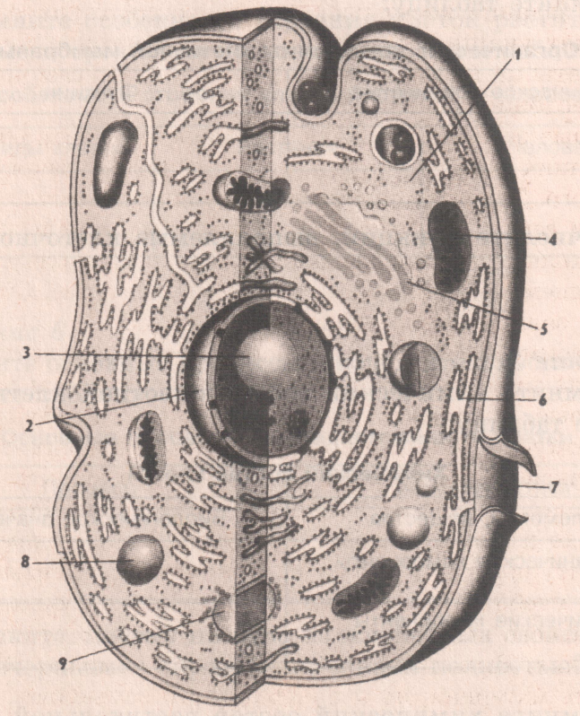
Рис 1. Строение клетки.
Обозначить неспецифические органеллы, дать им характеристику и функцию.
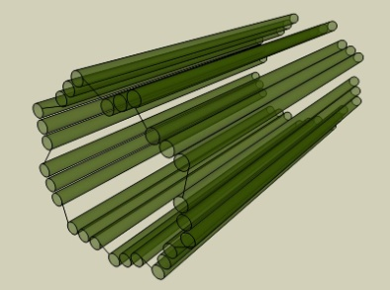
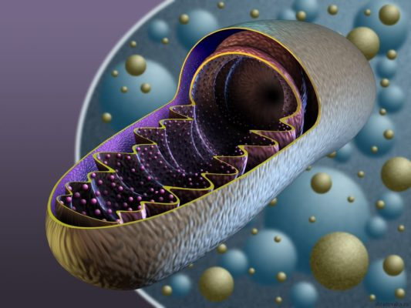
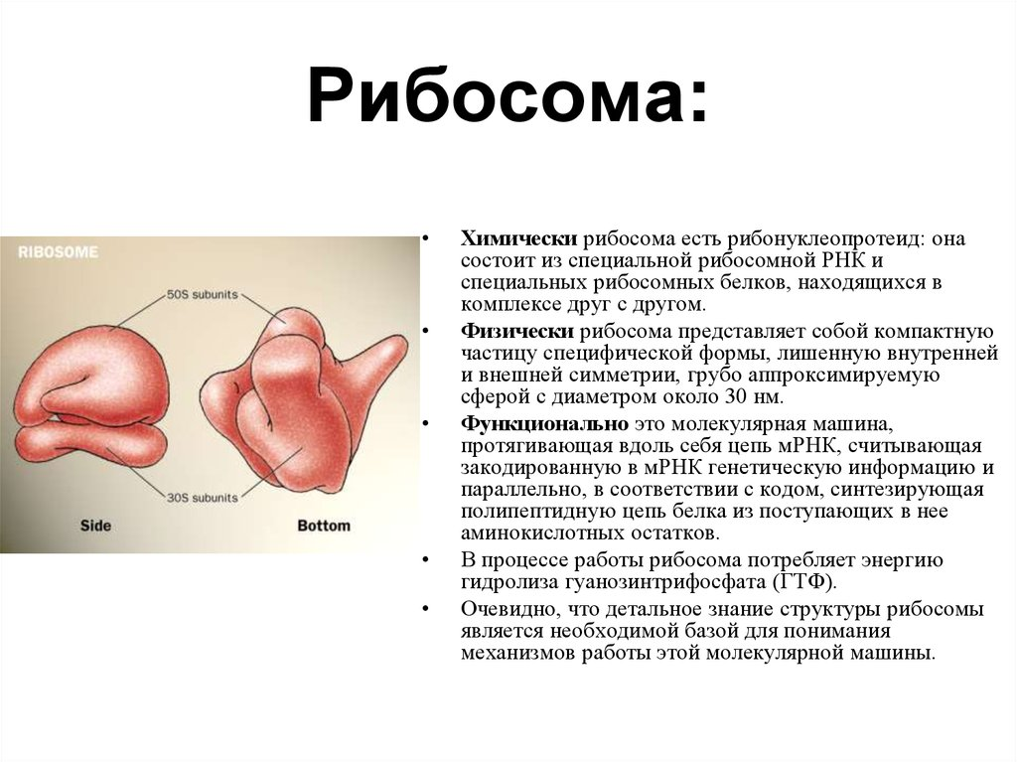
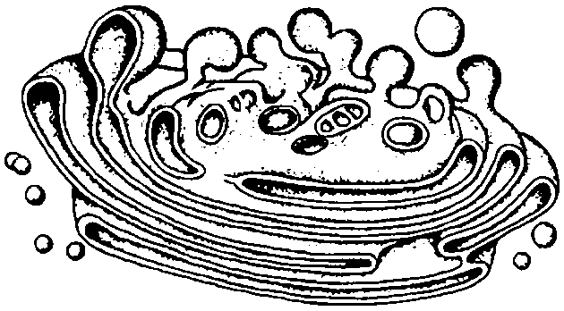
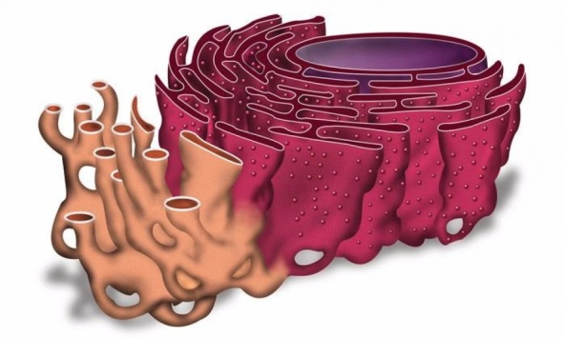
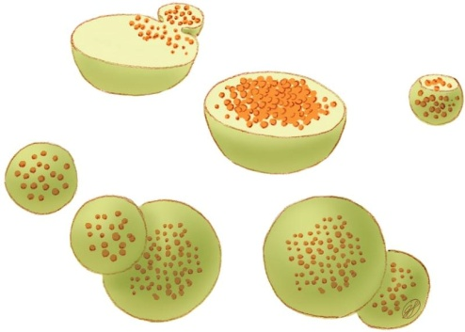
Заполнить таблицу: «Специфические органеллы»
Наименование | Топография | Функция

Заполнить таблицу: «Строение клетки»
Наименование | Строение | Функция
Ядро
Плазмалемма
Цитоплазма

Заполнить таблицу: «Химический состав клетки»
Наименование | Функция
Белки
Жиры
Углеводы
Минеральные вещества
Нуклеиновые кислоты
Обозначить на схеме фазы митоза, дать им характеристику.
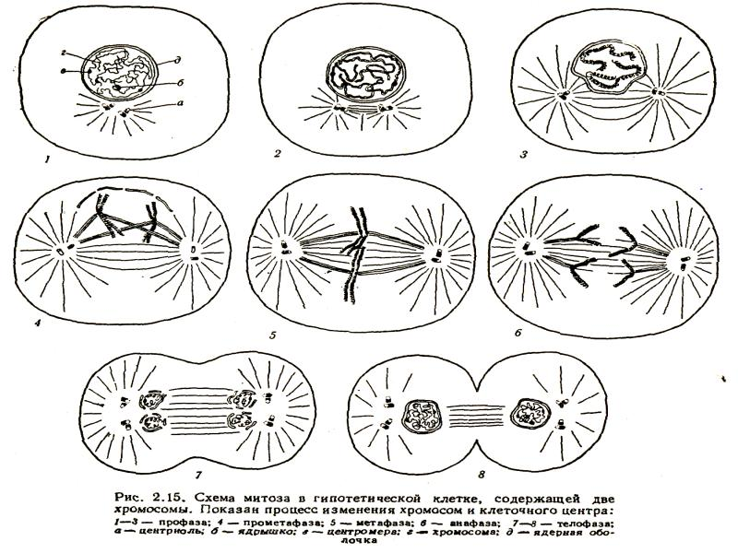
Схема 1. Митоз клетки

Подобрать правильные ответы на вопросы. Правильный ответ поставьте в графу № ответа

Вопросы. | № ответа | Ответы.
- Дайте определение – ассимиляция. |  | 1. Передача наследственной информации.
- Дайте определение – диссимиляция. |  | - Источник энергии.
3. Какую роль играют в клетке нуклеиновые кислоты? |  | 3. Расщепление всех реакций синтеза.
4. Какую роль играют в клетке углеводы? |  | 4. Запасное питательное вещество для энергии клетки.
- 5. Какую роль играют в клетке жиры? |  | 5. Ядерный сок.
6. Какую роль играют в клетке белки? |  | 6. Способность клетки отвечать на раздражитель.
7. Дайте определение – раздражимость клетки. |  | 7. Совокупность всех реакций синтеза.
8. Дайте определение – рост клетки. |  | 8. Увеличение клетки в размере.
9. Дайте определение – кариотип. |  | 9. Половое деление клетки.
10. Дайте определение – кариоплазма. |  | 10. Строительный материал для клетки.
11. Дайте определение – мейоз. |  | 11. Совокупность всех хромосом.
12. В какой фазе образуется веретено деления? |  | 12. Профаза.
13. Какая фаза является материнской звездой? |  | 13. Метафаза.
14. В какой фазе хроматиды расходятся к разным полюсам? |  | 14. Анафаза.
15. В какой фазе образуются дочерние клетки? |  | 15. Телофаза.

Задание 2 Строение мышцы как органа.
Обозначить на рисунке составные части поперечнополосатой мускулатуры, описать строение мышцы.
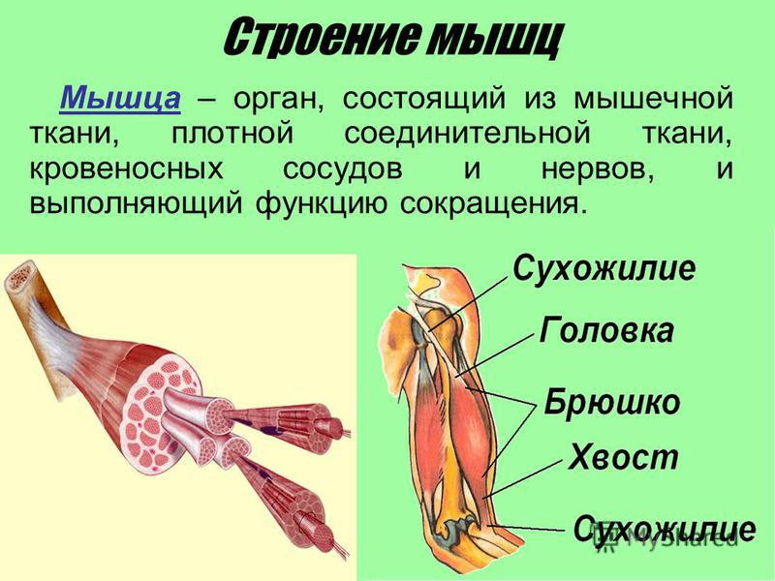
Рис 2. Строение мышцы.
Обозначить схему «Классификация мышц», дать характеристику мышцам.
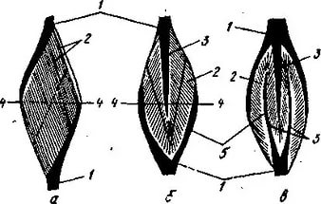
Рис 3. Классификация мышц.
Дать определение классификации мышц:
Динамические –
Статические –
Динамостатические –
Статодинамические –

Заполнить таблицу: «Форма мышц»
Наименование | Топография

Написать вспомогательные органы мышц.
Задание 3 Мочевая система.
Строение и значение системы органов мочевыделения, её связь с другими системами.
Заполнить таблицу: «Типы почек»
Тип почки | Строение | Животное

Обозначить на рисунке строение почки .
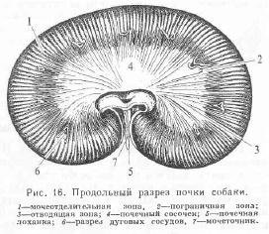
Рис 4. Строение почки.
Обозначить на рисунке строение нефрона
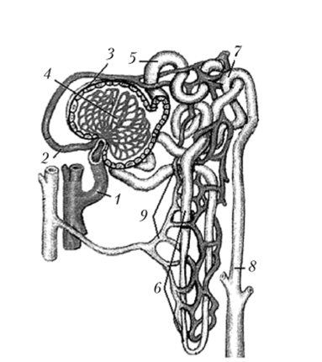
Рис 5. Строение нефрона.

Опишите анатомическое и гистологическое строение мочеточников, мочевого пузыря, мочеиспускательного и мочеполового каналов. Топография органов.

Подберите правильные ответы на вопросы. Выбранный ответ поставьте в графу № ответа.

Вопросы | № ответа | Ответы
Какие органы мочеполовой системы имеют мерцательный эпителий? |  | - Рога, тело, шейка
Какие органы мочеполовой системы имеют многослойный переходный эпителий? |  | 2. яйцепровод, семяпровод
В каком органе образуются яйцеклетки? |  | 3. почки
В каком органе образуются спермии? |  | 4. мочеточник, мочевой пузырь, мочеполовой канал
Какой эпителий содержат придаточные половые железы? |  | 5. гладкомышечная
Какая мышечная ткань находится в трубчатых органах мочеполовой системы? |  | 6. семеники
Какие органы мочеполовой системы имеют многослойный плоский эпителий? |  | 7. матка
Какой орган мочеполовой системы имеет однослойный цилиндрический эпителий? |  | 8.яичник
Какие части имеет матка? |  | 9. железистый
В каком органе образуется моча? |  | 10.влагалище, преддверье влагалища

Задание 4 Физиология дыхания.
Сущность дыхания. Внешнее дыхание. Механизм вдоха и выдоха. Типы и частота дыхания у собак. Жизненная емкость легких. Состав вдыхаемого, выдыхаемого и альвеолярного воздуха.
Обмен газов между альвеолярным воздухом и кровью, между кровью и клетками, Связывание и перенос кровью кислорода и углекислого газа. Регуляция дыхания. Дыхательный центр, его функции. Дыхательные защитные функции.

Выберите правильный ответ:

№ п\п | Содержание вопроса | Варианты ответа
1. | Значение дыхания для организма состоит в: | - защите организма от перегрева;  - окислении питательных веществ;  - потреблении 02 и выделении СО2
2. | В дыхательных путях не происходит: | - нагревание воздуха;  - обмен газов;  - увлажнение и очищение воздуха;  - распознавание запаха
з: | Что определяет жизненную ёмкость легких? | Дыхательный обмен воздуха, резервный объем выдоха, остаточный объем воздуха, дополнительный воздух
4. | Газообмену в легких способствует: | - хорошая газопроницаемость альвеолярных стенок;  - быстрая скорость течения крови;  - разница давления газов в альвеолярном воздухе и в крови легочных капилляров
5. | Транспорт СО2 к тканям осуществляется: | - простым, растворением его в крови;  - путем соединения с гемоглобином;  -бикарбонатами калия
6. | Возможно ли дыхание при нарушении плевральной полости? | Да, нет и почему?

Определите тип дыхания и число дыхательных движений в 1 мин. у собаки.

Собака | Тип дыхания | Число дыхательных движений в 1 мин.

Задание 5 Физиология нервной системы.
Учение И.П. Павлова об условных рефлексах, отличие их от безусловных. Методика выработки условных рефлексов у животных. Процесс и механизм образования условных рефлексов, их значение. Торможение условных рефлексов. Биологическое значение условных рефлексов.
Дайте пояснения к схеме «Образования условного рефлекса собаки».

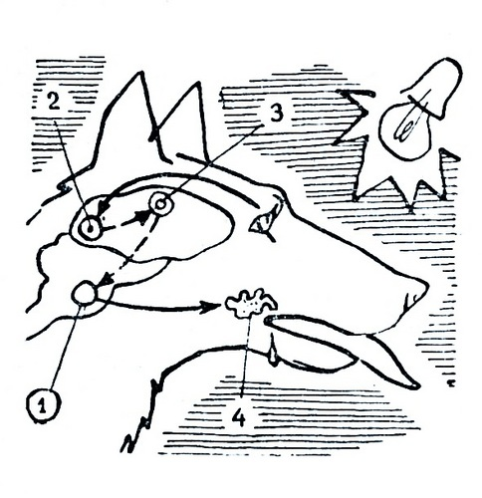
Схема 2. Образование условного рефлекса собаки.

ВАРИАНТ 2
Задание 1 Эмбриология.

Обозначить на рисунке строение половых клеток.

Яйцеклетка

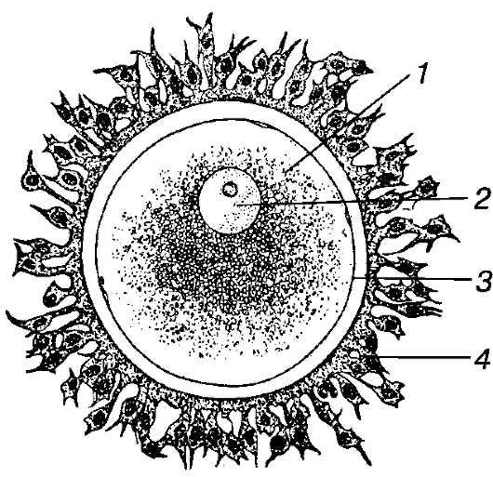
Рис 1. Строение яйцеклетки.

Спермий
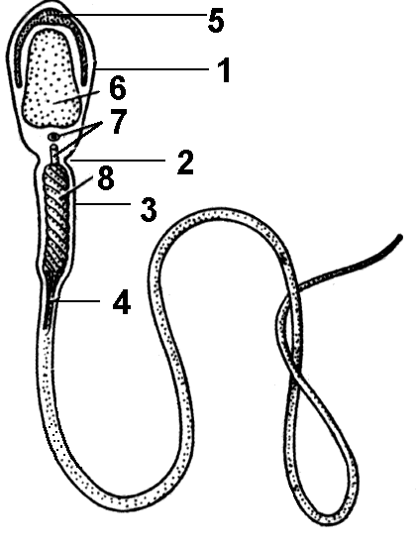
Рис 2. Строение спермия.
Ответить на вопросы:
- В каком органе образуется яйцеклетка?
- В каком органе образуются спермии?
- Как называется процесс образования яйцеклетки?
- Как называется процесс образования спермии?
- Дайте определение овуляции.
- Дайте определение реотаксису.
Опишите стадии развития зародыша согласно схеме: «Стадии развития зародыша животного»
Рис 3. Стадии развития зародыша животного.
Задание 2 Соединение костей скелета.
Заполнить таблицу: «Суставы и связки конечностей»
Наименование сустава | Тип сустава | Топография (положение) сустава | Топография связок
Передняя лапа
Задняя лапа
Задание 3. Органы размножения самок.
Обозначить на рисунке органы размножение самки.
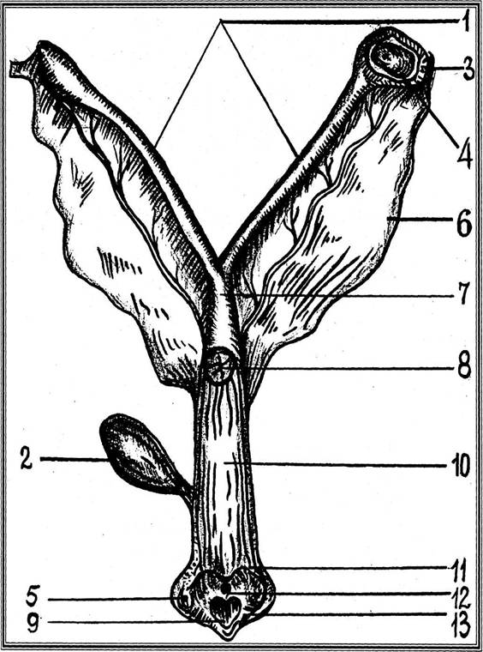
Рис 4. Органы размножения собаки
Описать анатомическое и гистологическое строение органов размножение самки.
Задание 4. Физиология сердца.
Свойства сердечной мышцы. Частота сердечных сокращений. Систолический и минутный объемы кровотока, тоны сердца, сердечный толчок. Сердечный цикл. Автоматия сердца. Регуляция работы сердца и ее виды.
Обозначить рисунок «Автоматия сердца»
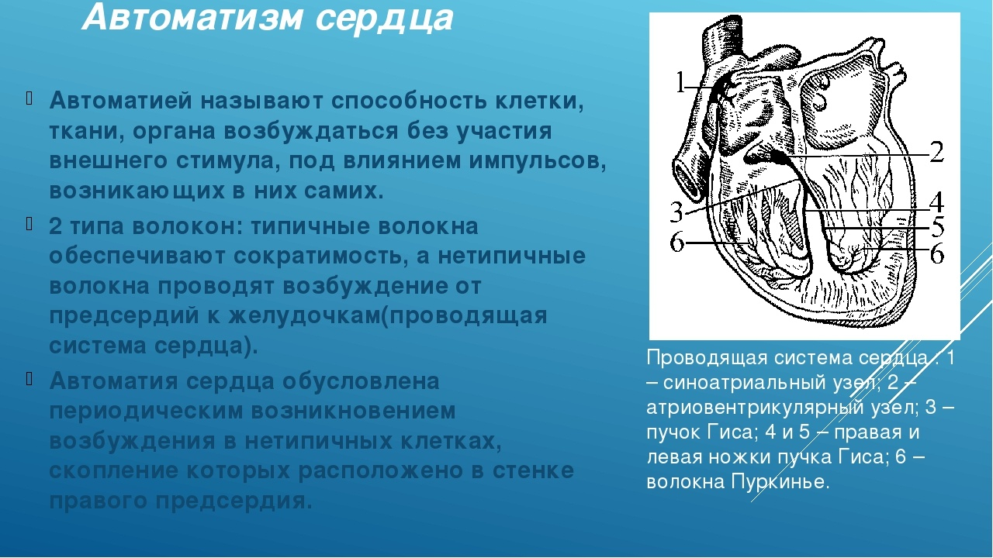
Рис 5. Автоматия сердца
Задание 5. Физиология размножения.
Половая и физиологическая зрелость самцов и самок. Половой цикл самок. Нервная и гуморальная регуляция полового цикла.
Заполнить таблицу «Половой цикл собаки»
 | Средняя продолжительность (max – min) | Особенности поведения | Клинические проявления | Гормональное изменение | Физиология | Цитология влагалища
Проэструс
Эструс
Диэструс
Анаэструс

ВАРИАНТ 3
Задание 1. Классификация эпителиальных тканей.
Заполнить таблицу: «Классификация эпителиальных тканей»
Тип эпителия | Число рядов эпителиальных клеток | Топография | Функция
Однослойный однорядный
Мезотелий, эндотелий
Кубический
Призматический
Каемчатый призматический
Призматический железистый
Однослойный многорядный
Мерцательный
Многослойный
Ороговевающий
Неороговевающий
Переходный

Задание 2 Кожа и ее производные.
Обозначить схему: «Гистологическое строение кожи»
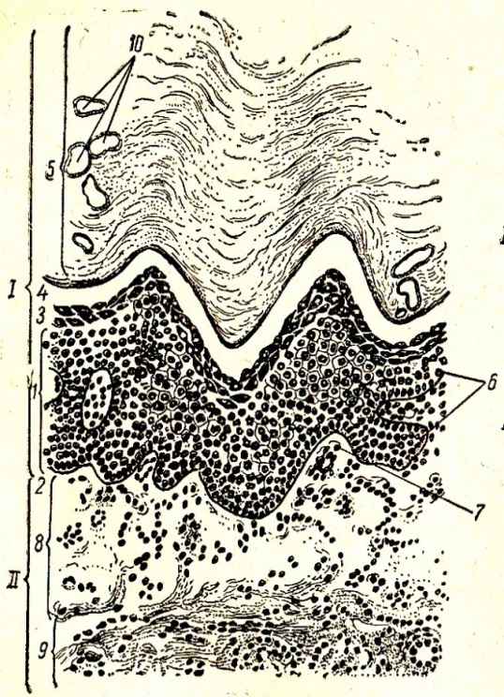
Рис 1. Гистологическое строение кожи.
Описать строение дермы и подкожного слоя.
Обозначить на рисунок «Строение волоса».Обозначить на рисунке потовую и сальную железы.
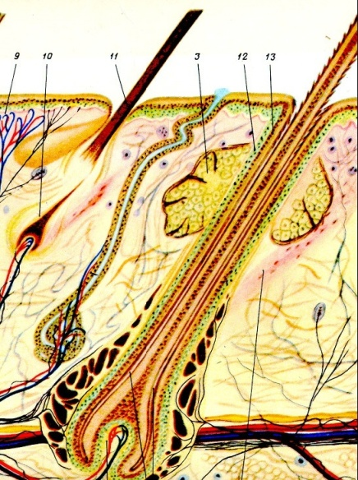
Рис 2. Строение волоса.
Описать строение стержня и корня волоса.
Ответить на вопросы:
1. Какая из кожных желёз относится к альвеолярному типу?
2. Как называется наружный пласт кожи? Чем он образован.
3. Чем покрыт стержень волоса снаружи?
4. Какую функцию выполняет сосочек волоса?
5. Во что объединяются группы альвеол в молочной железе?
6. Из каких двух слоев состоит дерма?
7. Какой слой волоса придает гибкость волосу?
8. Какую функцию выполняет кутикула волоса?
9. Из какой ткани состоит подкожная клетчатка?
10. В чем заключается дыхательная функция кожи?

Задание 3. Органы размножения самца.
Обозначить рисунок «Строение органов размножения самца»
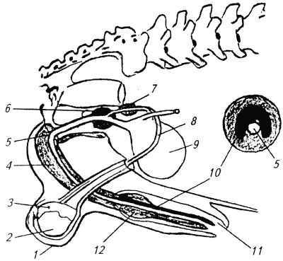
Рис 3. Органы размножения кобеля.

Описать анатомическое и гистологическое строение органов размножение кобеля.
Выберите один правильный ответ:
      - В каком органе образуются спермии?
а) семяпровод
б) семенники
в) предстательная железа
г) придаток семенника
2. Мошонка это-
а) кожа и мышечно-эластическая оболочка
б) специальная оболочка семенника
в) наружный подниматель семенника
г) выпячивание брюшной стенки расположен возле анального отверстия
3. Какой эпителий выстилает слизистую оболочку семяпровода?
а) многослойный плоский
б) мерцательный
в) призматический
г) переходный
4. Какой эпителий выстилает слизистую оболочку мочеполового канала?
а) многослойный плоский
б) мерцательный
в) призматический
г) переходный
5. Паренхима семенника состоит из:
а) железистого эпителия
б) пещеристых тел
в) извитых канальцев
г) кавернозное тело
6. Основу полового члена составляет:
а) железистого эпителия
б) пещеристых тел
в) извитых канальцев
г) кавернозное тело
7. Основу головки полового члена составляет :
а) железистого эпителия
б) пещеристых тел
в) извитых канальцев
г) кавернозное тело
8. Какую особенность имеет половой член кобеля?
а) S-образный изгиб
б) половая кость
в) ножки полового члена
г) головка с венчиком
9. Какую придаточную половую железу имеет кобель?
а) бульбоуретральная
б) пузырьковидная
в) предстательная
10. Какую особенность имеет препуций кобеля?
а) лимфатические узелки
б) дивертикул
в) двойной препуций
г) жесткий пучок волос
Задание 4. Физиология пищеварения.
Сущность пищеварения. Основные функции органов пищеварения. Роль ферментов в пищеварении. Методы изучения функций органов пищеварения. Пищеварение в полости рта. Прием корма и воды. Состав и свойства слюны, особенности слюноотделения у животных. Регуляция слюноотделения и глотания.
Ответить на вопросы:

  - Дайте определение ферментам._______________________________________
2. Белки расщепляются до-____________________________________________
3. Жиры расщепляются до- ___________________________________________
4. Углевода расщепляются до- __________________________________________
5. Лактоза –это_______________________________________________________
6. Козеин – это_______________________________________________________
7. Бактерицидные вещества слюны______________________________________
8. Какие вещества расщепляются в ротовой полости? _____________________
9. В виде чего находится трипсин в неактивном состоянии? ________________
10. Какую ph имеет слюна? ____________________________________________

Задание 5. Физиология крови.
Кровь, тканевая жидкость и лимфа как внутренняя среда организма. Гомеостаз. Основные функции крови. Физико-химические свойства крови. Буферные системы крови.
Выберите один правильный ответ:
1. Состав крови.
1) плазма и форменные элементы; 2) форменные элементы, сыворотка крови; 3) эритроциты, лейкоциты, тромбоциты.
2. Как называется сдвиг pH в щелочную сторону? 1) алкалоз; 2) ацидоз; 3) анемия.
3. Чем обусловлено осмотическое давление? 1) количеством жидкости; 2) количеством солей, ионов; 3) количеством белков крови.
4. Как называется сдвиг рН в кислую сторону? 1) алкалоз; 2) анемия; 3) ацидоз.
5. рН крови: 1) слабо щелочная реакция; 2) нейтральная реакция; 3) кислая реакция.
6. Самая основная буферная система крови: 1) карбонатная; 2) фосфатная; 3) гемоглобиновая; г) белковая.
7. Чем обусловлено онкотическое давление? 1) количеством жидкости; 2) количеством солей, ионов; 3) количеством белков крови.

ВАРИАНТ 4
Задание 1. Классификация мышечной и нервной тканей.
Классификация и строение мышечной ткани.
Строение нервной ткани. Описать строение нейрона, функцию и клетки нейроглии, виды нейронов. Строение нервного волокна.

Обозначить рисунок «Нервная клетка»
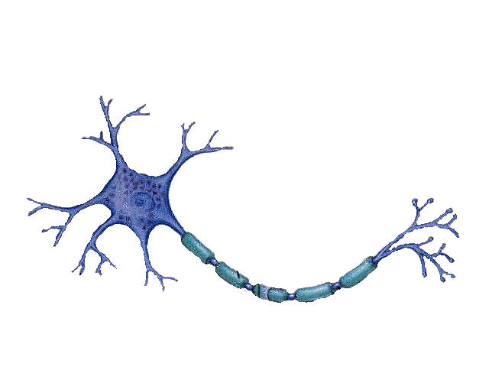
Рис 1. Нервная клетка

Обозначить рисунок «Нервные волокна»

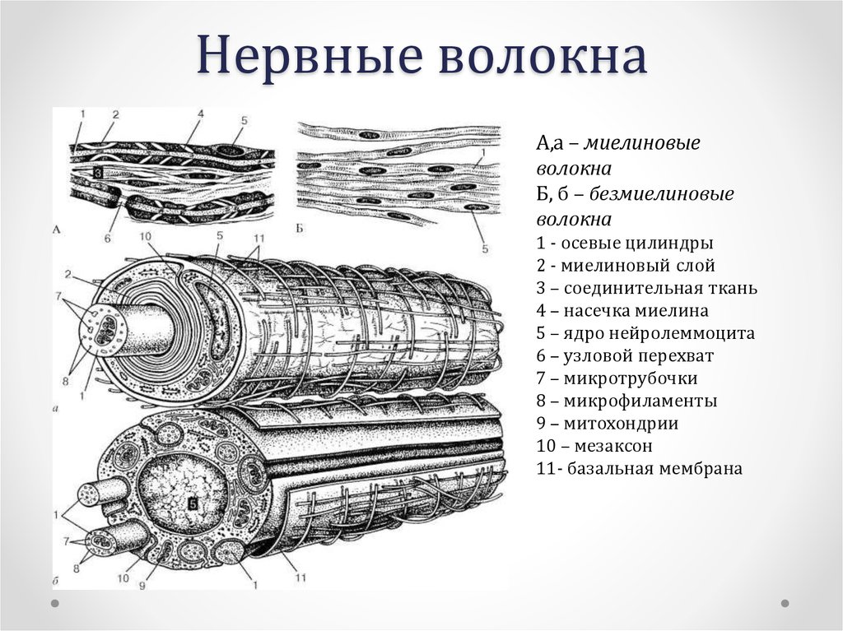
Рис 2. Нервные волокна.
Ответить на вопросы:
      - Чем отличается поперечно-полосатая мышечная ткань от сердечной?
      - Как называются сократительные нити мышечной ткани?
      - Клетки, какой мышечной ткани имеют веретенообразную форму?
      - Дайте определение афферентному волокну.
      - Дайте определение эфферентному волокну.
      - Чем заканчивается нервное волокно?
      - Дайте определение мультиполярной нервной клетки.
      - Чем отличается мякотное нервное волокно от безмякотного?
      - Как называются перехваты нервного волокна?
      - Чем отличается аксон от дендрита?

Задание 2. Пищевод и желудок.
Анатомическое и гистологическое строение пищевода, однокамерного желудка собаки. Топография органов.

Обозначить рисунок «Желудок собаки».
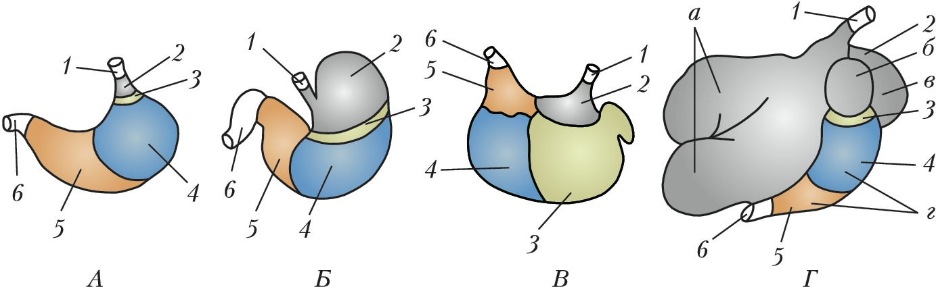
Рис 3. Желудок собаки.

Выберите один правильный ответ:
1. Необходимо правильно определить последовательность:
а) рот – желудок – пищевод – кишечник – глотка
б) рот – глотка – пищевод – желудок – кишечник
в) рот – пищевод – глотка – желудок – кишечник
2. Какая среда в желудке собаки:
а) щелочная
б) кислая
в) слабощелочная
3. Где собираются непереваренные остатки пищи:
а) в толстой кишке
б) в поджелудочной железе
в) в желудке
4. Через что удаляются из организма непереваренные остатки пищи:
а) толстую кишку
б) двенадцатиперстную кишку
в) прямую кишку
5. Пищеварительная система состоит из:
а) желудка, печени, кишечника
б) пищевода, желудка, кишечника
в) желудочно-кишечного тракта и пищеварительных желёз
6. Пищеварительная система начинается от:
а) ротовой полости
б) пищевода
в) глотки
7.Желудочный сок состоит из:
а) слизь, соляная кислота, ферменты
б) слизь, соляная кислота
в) соляная кислота, ферменты
8.Сфинктером мы называем:
а) мышечные клапаны
б) складки слизистой оболочки желудка
в) протоки желёз
9.В составе чего можно обнаружить соляную кислоту:
а) поджелудочного сока
б) желудочного сока
в) слюны
10.Пищевод – это мышечная трубка:
а) по которой пищевой комок попадает в желудок благодаря действию силы тяжести
б) сокращение стенок которой продвигает пищевой комок в желудок
в) железы стенок которой выделяют пищеварительный сок
г) которая одной своей стенкой граничит с глоткой.

Задание 3. Зрительный анализатор.
Зрительный анализатор, его строение. Защитные и вспомогательные приспособления органов зрения.
Обозначить схему «Зрительный анализатор»
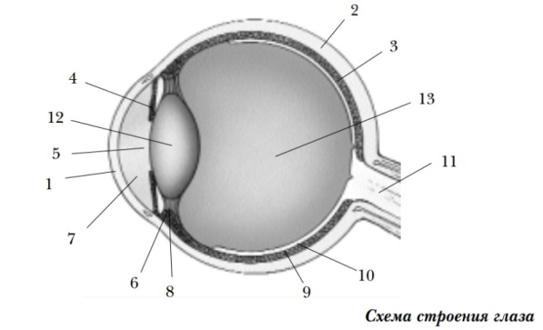
Рис 4. Зрительный анализатор
Выберите один правильный ответ:
1. Рецептор
а) преобразует сигналы в нервные импульсы
б) превращает нервные импульсы в ощущения
в) только проводит возбуждение
г) усиливает нервные импульсы
2. Светочувствительные клетки содержит
а) белочная оболочка
б) сосудистая оболочка
в) радужная оболочка
г) сетчатка
3. При слабом свете зрачок рефлекторно
а) сужается
б) расширяется
в) не изменяется
г) то расширяется, то сужаются
4.Каждый анализатор состоит
а) только из проводникового отдела
б) только из рецептора
в) только из коркового отдела
г) из периферического, проводникового , центрального отдела
5. Светочувствительные клетки содержит
а) белочная оболочка
б) сосудистая оболочка
в) радужная оболочка
г) сетчатка
6. Хрусталик
а) участвует в питании глаза
б) воспринимает свет
в) преломляет световые лучи
г) защищает глаз
7. Сосудистая оболочка
а) защищает глаз
б) пропускает световые лучи
в) преломляет световые лучи
г) снабжает глаз кровью
8. место выхода зрительного нерва, не воспринимающее лучей света, называется:
а) белое пятно
б) желтое пятно
в) темная область
г) слепое пятно
9. Изображение видимых предметов формируется на
а) Роговице
б) Радужке
в) Сетчатке
10. Цвет глаз зависит от пигмента, содержащегося в
а) радужной оболочке
б) белочной оболочке
в) роговице
г) сетчатке

Задание 4. Давление и движение крови.
Движение крови по кровеносным сосудам и факторы его обуславливающие. Скорость кровотока в различных сосудах. Артериальный пульс, его характеристика, методы исследования. Венный пульс. Давление крови, факторы его обуславливающие. Рефлекторная и гуморальная регуляция сосудов.
Ответить на вопросы:
- В каких сосудах давление нулевое?
- Почему в капиллярах кровь движется медленнее, чем в аорте?
- Особенности движения крови в венах.
- Особенности кровообращения в капиллярах.
- Что произойдет с давлением при сужении сосудов?

Задание 5. Гормоны желез внутренней секреции.
Гормоны долей гипофиза, щитовидной, околощитовидных желез, надпочечников, семенников, яичника, плаценты, тимуса; эпифиза, поджелудочной железы, их действие.
Выберите один правильный ответ:
- Нейросекреты гипоталамуса стимулирующие выделение гормонов гипофиза.
А. Статины
Б. Либерины
В. Простогландины
Г. Катехоломины
- Какие гормоны относятся к крупномолекулярным?
А. Стероидные
Б. Полипептидные
В. Производные аминокислоты тирозина
Г. Производные аминокислоты лизина
- Какие гормоны относятся к производным аминокислоты тирозина?
А. Инсулин
Б. Соматотропин
В. Половые гормоны
Г. Гормоны щитовидной железы
- Какие гормоны не проникают в клетку-мишени?
А. Производные аминокислоты лизина
Б. Стероидные
В. Полипептидные
Г. Производные аминокислоты триптофана
- Гормоны какой жвс относится к центральным?
А. Гипофиз
Б. Щитовидная
В. Надпочечники
Г. Половые
- Гормон роста.
А. Тироксин
Б. Окситоцин
В. Соматотропин
Г. Кортикотропин
- Гормоны передней доли гипофиза (аденогипофиз)
А. Тиреотропин
Б. Меланотропин
В. Окситоцин
Г. Адреналин
- Гормоны задней доли гипофиза (нейрогипофиз)
А. Тиреотропин
Б. Меланотропин
В. Окситоцин
Г. Адреналин
- Какой гормон гипофиза вызывает сокращение матки?
А. Инсулин
Б. Соматотропин
В. Тиреотропин
Г. Окситоцин
- Какое заболевание вызывает гипофункция щитовидной железы с признаками отечности, понижение обмена веществ?
А. Кретинизм
Б. Микседема
В. Базедова болезнь
Г. Акромегалия
- Какой гормон мобилизирует кальций из крови в костную ткань?
А. Тириокальцитонин
В. Паратгормон
В. Тироксин
Г. Инсулин
- Какой гормон вырабатывается околощитовидной железой?
А. Паратгормон
Б. Тироксин
В. Тиреотропин
Г. Дофамин
- Какой гормон коры надпочечников повышает резистентность организма?
А. Кортизол
Б. Альдостерон
В. Прогестерон
Г. Адреналин
- Какой гормон надпочечников действует аналогично симпатической нервной системе?
А. Кортизол
Б. Альдостерон
В. Прогестерон
Г. Адреналин
- Мужские половые гормоны.
А. Эстрон
Б. Андрогены
В. Релаксин
Г. Эстрогены
- Какие гормоны относятся к эстрогенам?
А. Тестостерон
Б. Релаксин
В. Эстрон
Г. Прогестерон
- Гормон желтого тела
А. Андрогены
Б. Глюкагон
В. Прогестерон
Г. Дофамин
- Какой гормон гипофиза активизирует гормоны коры надпочечников?
А. Тиреотропин
Б. Кортикотропин
В. Фоллитропин
Г. Лютотропин
19. Какой гормон гипофиза активизирует половые гормоны?
А. Тиреотропин
Б. Кортикотропин
В. Гонадотропин
Г. Лактотропин
- Какой гормон плаценты вызывает охоту у самок?
А. СЖК
Б. Релаксин
В. Гонадотропин
Г. Прогестерон
- Гормон эпифиза.
А. Меланотропин
Б. Лютотропин
В. Дофамин
Г. Серотонин
- Гомон коры надпочечников регулирующий углеводный обмен.
А. Минералкортикоиды
Б. Глюкокортикоиды
В. Андростероиды
Г. Адреналин
- Гормон вилочковой железы.
А. Тироксин
Б. Тимозин
В. Кортизол
Г. Эстродиол
- Какой гормон переводит глюкозу в гликоген, который откладывается в мышцах и печени?
А. Глюкагон
Б. Инсулин
В. Мелатонин
Г. Тироксин
- Второе название антидиуретического гормона.
А. Вазопрессин
Б. Соматотропин
В. Лютотропин
Г. Окситоцин

ВАРИАНТ 5

Задание 1. Опорно-трофические ткани.

Описать строение, топографию, функцию опорно-трофических тканей.

Заполнить схему «Опорно-трофические ткани»

Опорно-трофические ткани

Со специальными свойствами
Собственная соединительная
Скелетная

Трофические

Гиалиновый

Схема 1. Опорно-трофические ткани.

Задание 2. Органы дыхания.
Строение и значение органов дыхания. Деление их на отделы. Строение носовой полости, околоносовых пазух, гортани, трахеи, их топография.

Обозначить схему «Дыхательная система»
Дыхательная система

Воздухоносные пути
Газообмен

Схема 2. Дыхательная система.

Обозначить рисунок «Носовая полость собаки»

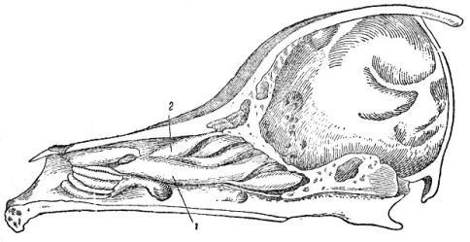
Дорсальная раковина
Вентральная раковина
Лобная пазуха
Верхнечелюстная пазуха
Дорсальный ход
Средний ход
Вентральный ход
Общий ход
Решетчатая кость

Рис 1. Носовая полость собаки

Обозначить рисунок «Строение гортани»
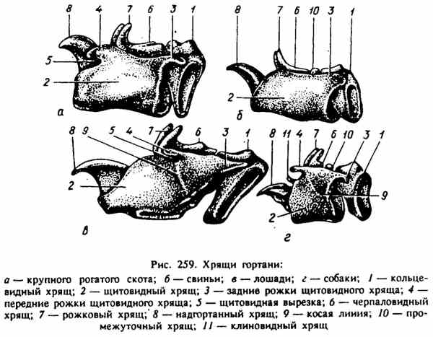
Рис 2. Строение гортани.

Обозначить рисунок «Легкие собаки»
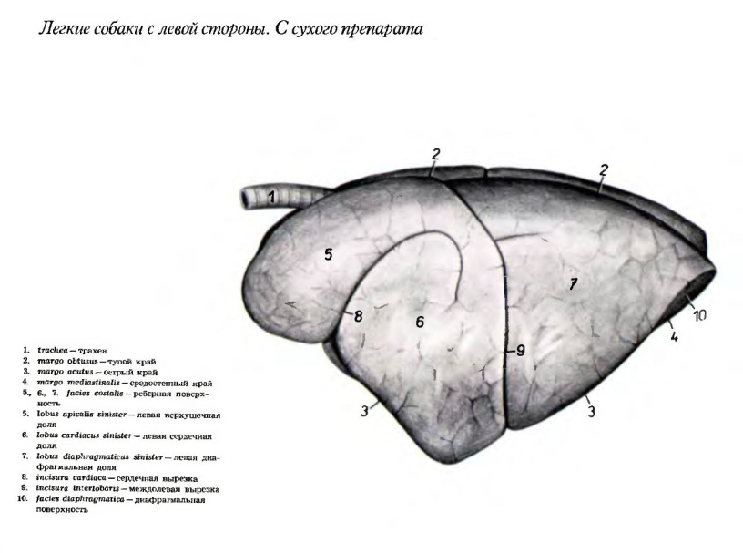
Рис 4. Легкое собаки.

Задание 3. Вегетативная нервная система, её строение и значение.

Описать строение, топографию и функцию вегетативной нервной системы.

Обозначить рисунок «Симпатическая нервная система»
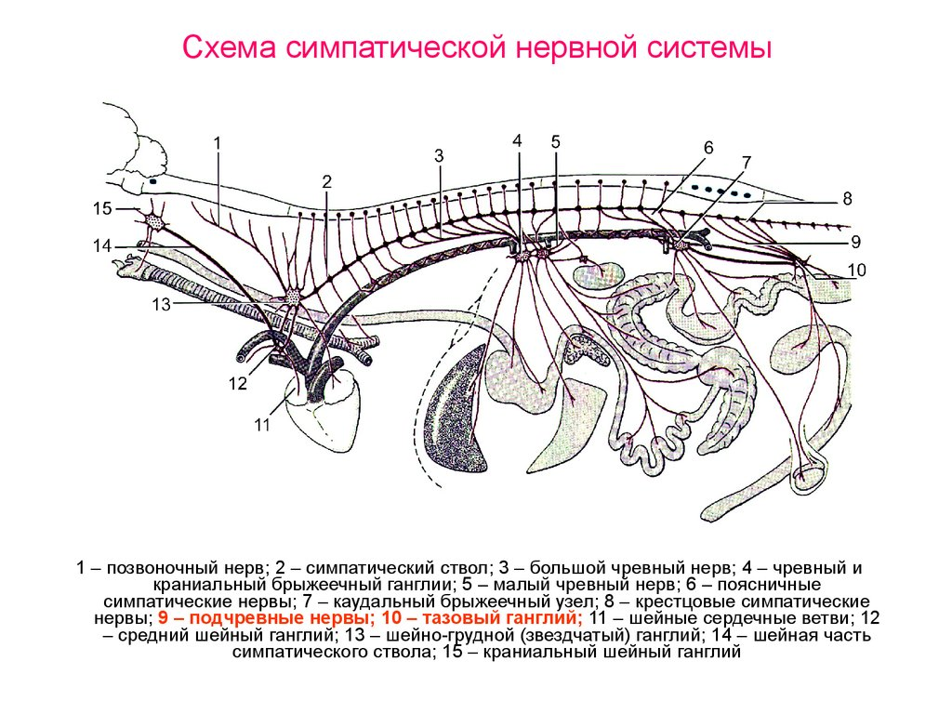
Рис 5. Симпатическая нервная система.

Выберите один правильный ответ:
1. Центры симпатической нервной системы находятся в:
а) Боковых рогах спинного мозга +
б) Передних рогах спинного мозга
в) Стволе мозга
2. Центры парасимпатической нервной системы находятся в:
а) Передних рогах спинного мозга
б) Стволе мозга +
в) Боковых рогах спинного мозга +
3. Основным медиатором симпатической нервной системы является:
а) Серотонин
б) Адреналин
в) Норадреналин +
4.Чем образован звёздчатый узел?
а) Первые два ганглия грудного отдела.
б) Шейными ганглиями.
в) Два чревных и краниальный брыжеечный ганглии.
г). Поясничными ганглиями.
5.Какими нервами образованно солнечное сплетение?
а) Нервные ветви полулунного ганглия.
б) Нервные ветви звездчатого узла.
в) Нервные ветви краниального шейного ганглия.
г) Нервные ветви грудных ганглиев.
- Какие пары черепно-мозговых нервов относятся к парасимпатической системе?

а) II, VI, VIII, IX.

б) III, V, VIII, X.

в)VIII, IX, X, XII.

г) III, VII, IX, X.
7. Ганглий это-
а) Нервный центр
б) Нервное сплетение
в) Нервный узел
г) нервный ствол
8. Какой ганглий располагается вблизи затылочной кости?
а) краниальный шейный ганглий
б) каудальный шейный ганглий
в) чревный ганглий
г) звездчатое сплетение
9. Звездчатый узел иннервирует:
а) желудок
б) кишечник
в) гортань, трахея
г) сердце, легкие
10. Солнечное сплетение иннервирует:
а) сердце, легкие
б) органы размножения
в) органы пищеварения
г) органы брюшной полости

Задание 4. Физиология мочевой системы
Роль выделительной системы в поддержании гомеостаза. Функции почек. Механизм образования мочи. Состав и количество мочи у собак. Регуляция образования и выделения мочи.
Ответьте на вопросы:
- Для образования 1 литра вторичной мочи, сколько литров будет первичной мочи?
- Почему в процессе фильтрации белки не проходят в капсулу Боумена-Шумлянского?
- Какую ph имеет моча собаки?
- От чего зависит запах мочи?
- Где происходит фильтрация мочи?
- Где происходит реабсорбция мочи?
- Какое давление в мальпигиевом клубочке?
- В каких случаях может быть белок в моче (протеинурия)?
- В каких случаях может быть сахар в моче (глюкозурия)?
- Продолжите: Моча из нефрона поступает – почечная лоханка -- …….. -…… - ……..

Задание 5. Физиология пищеварения.
Пищеварение в тонком отделе кишечника. Состав и свойства поджелудочного сока. Фазы секреции поджелудочного сока, их регуляция. Состав желчи. Образование и выделение желчи и их регуляция. Состав кишечного сока, механизм его секреции. Полостное и пристеночное пищеварение. Моторная функция тонкого кишечника.

Ответить на вопросы:
- Назовите фермент расщепляющий жиры. Да какого конечного продукта расщепляются жиры?
- Назовите молочный сахар. Какой фермент его расщепляет?
- В каком пищеварительном соке располагается химотрипсин? Его функция.
- Какого цвета желчь у плотоядных. Объясните почему.
- Где происходит всасывание питательных веществ?
- Какую функцию выполняет амилаза?
- Какую функцию выполняет липаза?
- Назовите кислоты желчи.
- Дайте определение ферментам.
- Дайте определение химусу.
- Назовите фермент расщепляющий белок молока.
- Белок молока –это...

ВАРИАНТ 6
Задание 1. Цитология.

Разгадайте кроссворд.
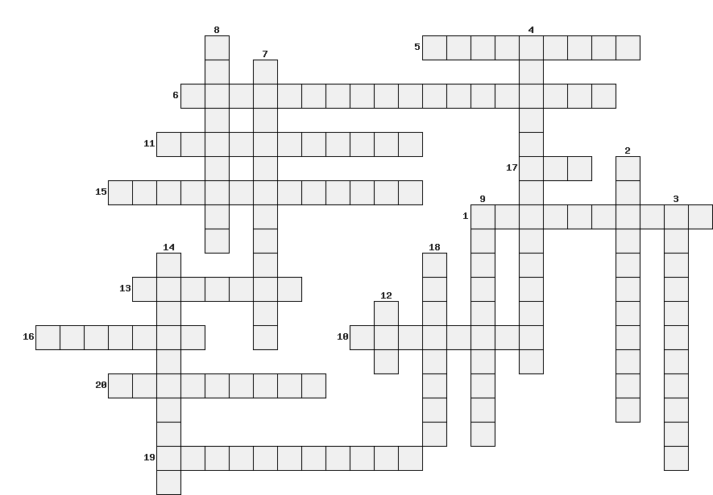
По горизонтали
1. Аморфная жидкость заполняющая всю клетку
5. постоянные компоненты клетки, жизненно необходимые для ее существования.
6.Органоид, выполняющий транспортную функцию
10. Органелла синтезирующая белок
11. Ядерный сок
13. центральной части клетки, заполненное клеточным соком; одномембранная органелла, содержащаяся в некоторых эукариотических клетках.
15. Специфическая органелла нервной клетки
16. Пигмент черного цвета
17. Нуклеиновая кислота в ядре клетки
19. Специфические органеллы мышечной ткани
20. Пигмент желтого цвета
По вертикали
2.Эндоплазматическая сеть содержащая рибосомы
3. Органелла вырабатывающая АТФ
4. Функция ядра
7. Специфические органоиды клеток кожи
8. Органеллы, участвующие в деление клетки
9. Клеточный центр
12. Трофическое включение
14. Ядерная оболочка
18. Органелла, желудок клетки

Задание 2. Строение печени, поджелудочной железы.
Строение, топография печени и поджелудочной железы, их функции. Связь с нервной системой и органами крово и лимфообращения.

Обозначить рисунок «Доли печени собаки»
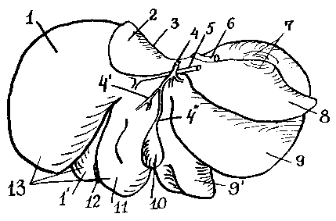
Рис 1. Печень собаки.

Задание 3. Лимфатическая система.
Лимфатическая система и её строение. Строение лимфоузла. Главные лимфатические узлы головы, шеи, конечностей, вымени, грудной, брюшной и тазовой полостей, их топография.
Обозначить рисунок «Строение лимфоузла»
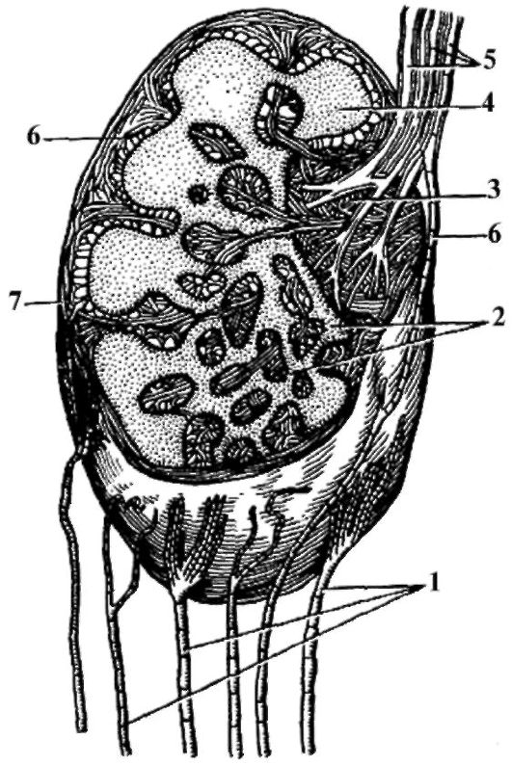
Рис 2. Лимфоузел.

Задание 4. Форменные элементы крови.
Состав плазмы крови. Значение минерального состава и белков плазмы крови. Форменные элементы крови. Эритроциты, их строение и функции. Гемоглобин, его соединения и роль. Скорость оседания эритроцитов. Оксигемоглобин, карбоксигемоглобин, метгемоглобин. Лейкоциты, их классификация, строение и функции (оформить схему).

Заполнить таблицу «Классификация лейкоцитов»
Лейкоциты
Наименование | Строение | Функция
Зернистые (гранулоциты)
Базофилы
Эозинофилы
Нейтрофилы
Полочкоядерные
Сегментоядерные
Юные
Незернистые (агрулоноциты)
Моноциты
Лимфоциты
Т-лимфоциты
В-лимфоциты

Задание 5. Углеводный и жировой обмен веществ.
Значение углеводов в организме. Анаэробное и аэробное расщепление углеводов. Регуляция обмена углеводов. Состав, значение липидов, их обмен. Холестерин и его значение в организме. Регуляция жирового обмена. Роль печени в обмене веществ.
Какие ферменты расщепляют углеводы?
Выберите один правильный ответ:
- Какой фермент расщепляет углеводы?
А) Амилаза
Б) Мальтаза
В) Липаза.
Г) Пепсин.
2. Какой гормон вызывает превращение избытка глюкозы в гликоген?
А) Инсулин.
Б) Адреналин.
В) Вазопрессин.
Г) Гормон роста.
3. В какие органические вещества могут превращаться углеводы?
А) Только в другие углеводы.
Б) Только в жиры.
В) В другие углеводы и жиры.
Г) И в углеводы, и в жиры, и в белки.
4. Какая основная функция углеводов в организме?
А) Строительная.
Б) Ферментативная.
В) Энергетическая.
Г) Запасающая.
5. Какие ферменты расщепляют жиры в пищеварительной системе?
А) Амилаза, мальтаза, липаза.
Б) Пепсин.
В) Желчь и липаза.
Г) Липаза.
6. До каких продуктов происходит расщепление жиров в кишечнике?
А)До аминокислот.
Б) До глицерина и жирных кислот.
В) До глюкозы.
Г) Образуются все вышеперечисленные вещества.
7. В какие органические вещества могут превращаться жиры в организме человека?
А)В заменимые аминокислоты.
Б) В незаменимые аминокислоты.
В) В углеводы и жиры данного организма.
Г) В белки, жиры и углеводы данного организма.
8. Какие органические вещества наиболее энергетически ценные, при окислении дают больше энергии?
А) Углеводы.
Б) Жиры.
В) Белки.
Г) Витамины.
9. Какие функции выполняют жиры в организме?
А) Строительную.
Б) Источник метаболической воды.
В) Энергетическую.
Г) Запасающую.
10. Что образуется при анаэробном расщеплении углеводов?
А) Молочная кислота
Б) Кислород
В) Углекислый газ
Г) Вода

ВАРИАНТ 7
Задание 1. Мышечная система.
Обозначить на схеме мышцы Плечевого пояса собаки. Описать точки прикрепления мышц.

Схема «Мышцы плечевого пояса»
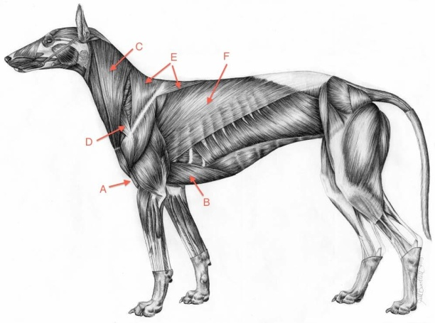
Схема 1. Мышцы плечевого пояса

Задание 2. Органы пищеварения.
Строение, развитие и значение органов пищеварения. Деление системы органов пищеварения на отделы. Строение и функция органов ротовой полости.

Ответить на вопросы:
- Как называется складка на вентральной стенки языка, где тело переходит в верхушку?
- Чем покрыт корень зуба?
- В какой части зуба располагаются сосуды и нервы?
- Какая мышца лежит в основе щек?
- Какая мышца лежит в основе губ?
- Название хряща языка собаки.
- Какая кость лежит в основе твердого неба?
- Классификация зацепов зубов.
- Чем отличаются премоляры от моляров?
- Где открывается проток околоушной железы?

Задание 3. Центральная нервная система.
Заполнить схему «Головной мозг»

СХЕМА ДЕЛЕНИЯ ГОЛОВНОГО МОЗГА

плащ
эпифиз

полосатое тело

Большой мозг

таламус

Головной мозг
Сосцевидное
тело

Ромбовидный
Продолговатый мозг

червячок
мозжечок

чепец

Серый бугор
Средний
Мозг

Обозначить рисунок «Головной мозг собаки»

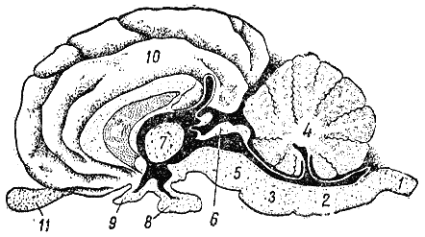
Рис 1. Головной мозг собаки

Ответьте на вопросы:

- Где располагаются зрительный бугор (таламус)?
- Где располагается «дерево жизни?
- Какое пространство находится между паутинной и твердой оболочками?
- Где располагается четверохолмия?
- Где располагается гипофиз?
- Где располагается паутинное пространство?
- Где располагается перекрест пирамид?
8. Где располагаются ножки большого мозга?
9. Что составляет основу четверохолмия?
10. Какую функцию выполняют проекционные волокна больших полушарий?
11. Что составляет кору мозжечка?
12.Где располагается эпифиз?
13. Где располагается субдуральное пространство?
14. Где располагаются двигательные нейроны спинного мозга?
15. Какие слои составляют кору мозжечка?

Задание 4. Физиология крови.
Тромбоциты, их строение и функции. Свертывание крови (описать фазы свертываемости крови), регуляция свертывания крови. Резус-фактор. Группы крови собак.

Задание 5. Белковый обмен веществ.
Обмен веществ и энергии. Методы его изучения. Обмен белков. Значение белков в организме. Полноценные и неполноценные белки, незаменимые и заменимые аминокислоты. Азотистый баланс. Обмен белков, его регуляция.

Выберите один правильный ответ:
- Процесс синтеза питательных веществ из простых в сложные
А) Ассимиляция
Б) Диссимиляция
В) Метаболизм
- Процесс распада питательных веществ из сложных в простые
А) Ассимиляция
Б) Диссимиляция
В) Метаболизм
3. Какая основная функция белков в организме?
А) Строительная.
Б) Энергетическая.
В) Запасающая
4. Белки расщепляются до…
А) Глюкозы
Б) Глицерина и жирных кислот
В) Аминокислот
5. Заменимые аминокислоты –это
А) Синтезируются в организме из других аминокислот
Б) Не синтезируются в организме, поступают с кормом
В) Синтезируются из углеводов
6. Незаменимые аминокислоты –это
А) Синтезируются в организме из других аминокислот
Б) Не синтезируются в организме, поступают с кормом
В) Синтезируются из углеводов
7. К незаменимым аминокислотам относятся:
А) Валин
Б) Глицин
В) Тирозин
8. К заменимым аминокислотам относятся:
А) Валин
Б) Лизин
В) Тирозин
9. Азотистый баланс – это
А) Введенный с пищей азот = выводимому
Б) Выводится азота больше, чем поступает с пищей
В) Выводится азота меньше, чем поступает с пищей
10. Положительный азотистый баланс – это
А) Введенный с пищей азот = выводимому
Б) Выводится азота больше, чем поступает с пищей
В) Выводится азота меньше, чем поступает с пищей
11. Отрицательный азотистый баланс – это
А) Введенный с пищей азот = выводимому
Б) Выводится азота больше, чем поступает с пищей
В) Выводится азота меньше, чем поступает с пищей

ВАРИАНТ 8

Задание 1. Гистология. Опорно-трофические ткани.
Дать обозначение тканям, их топографию и функцию.

Рисунки «Опорно-трофические ткани»
Мезенхима
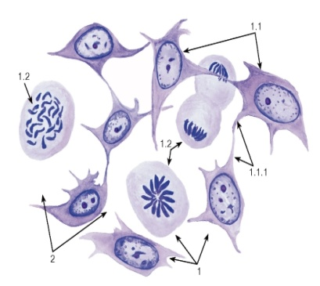
Ретикулярная ткань
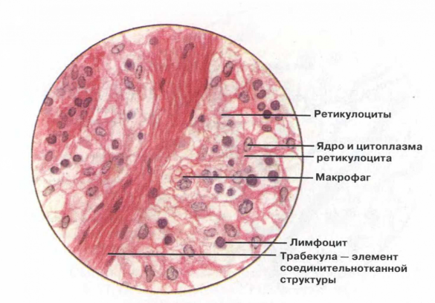
Кровь
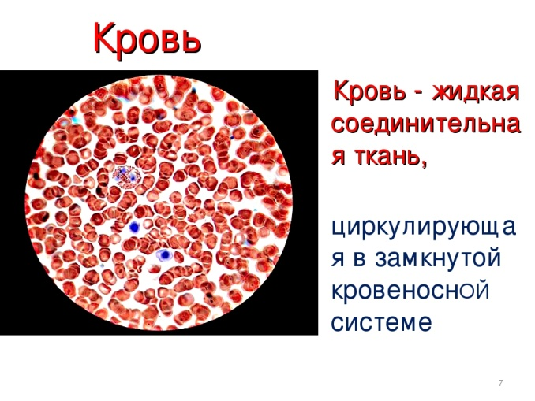

Лимфа
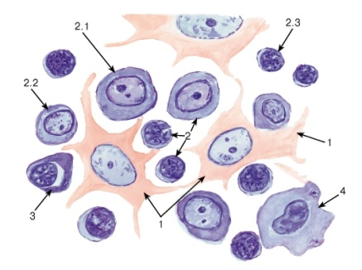
Рыхлая соединительная
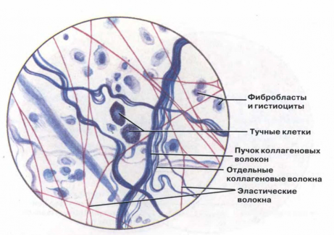

Плотная соединительная неоформленная
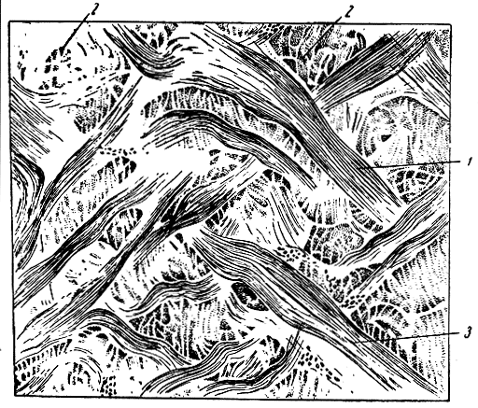

Плотная соединительная неоформленная
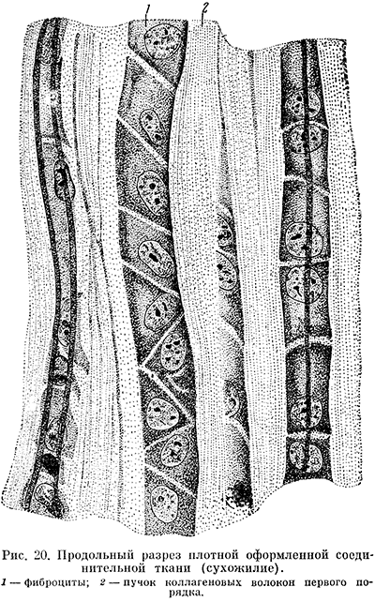

Костная
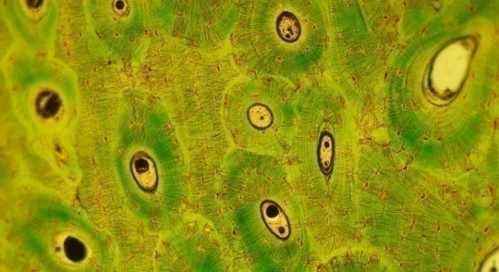
Хрящевая
А. Гиалиновый хрящ
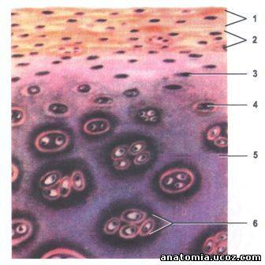
Б.Эластичный хрящ
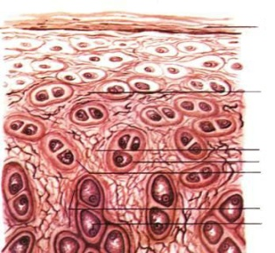
В. Волокнистый хрящ
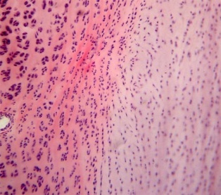

Задание 2. Анализаторы.
Органы слуха и равновесия, их строение. Органы обоняния; вкуса, осязания.
Обозначить рисунок «Слуховой анализатор»
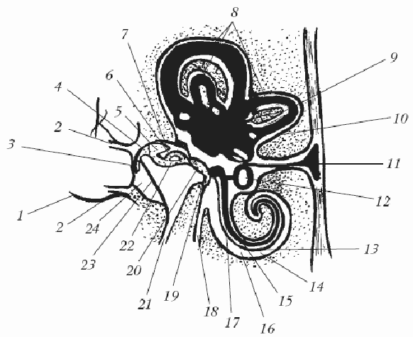
Рис 1. Слуховой анализатор.

Обозначить рисунок «Вестибулярный аппарат»

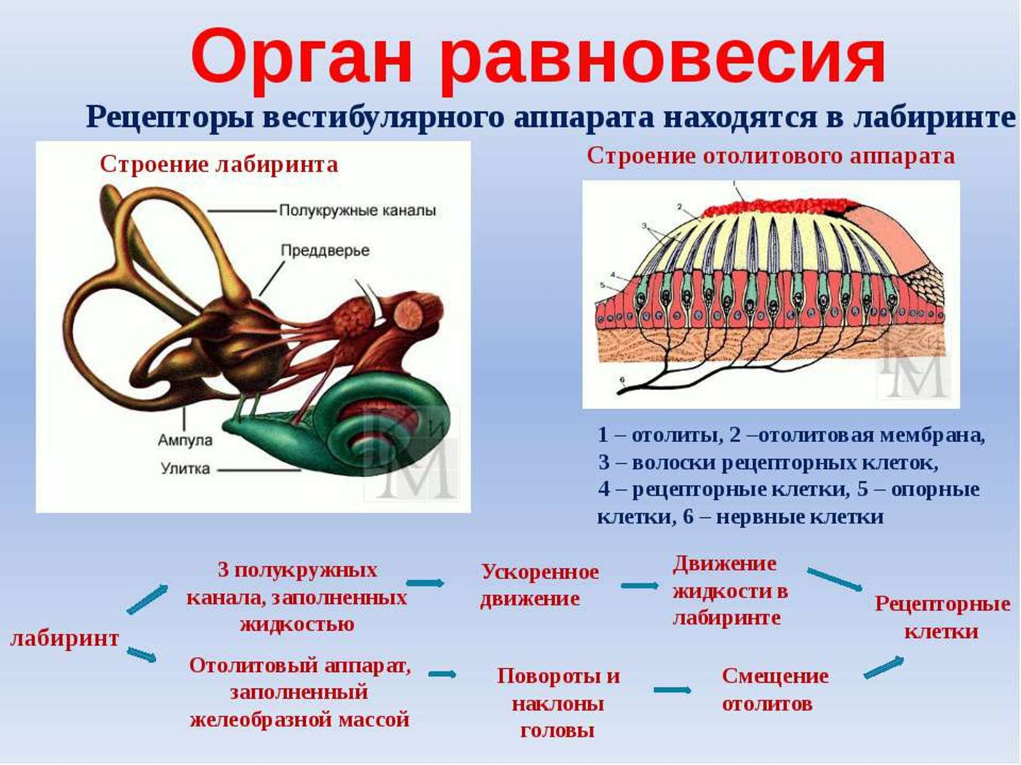
Рис 2. Вестибулярный аппарат.

Обозначить рисунок «Кортиев орган»

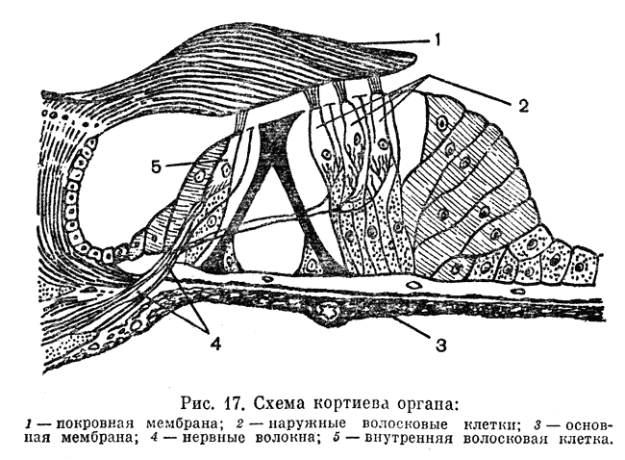
Рис 3. Кортиев орган

Ответить на вопросы:
- На какие части подразделяется ухо?
- В основе ушной раковины какой хрящ располагается?
- Какой секрет выделяет сальные железы уха?
- Топография барабанной перепонки.
- Где располагается эндолимфа?
- Топография перелимфы.
- Топография вестибулярного аппарата.
- Топография кортиевого органа.
- В каком органе слуха располагаются рецепторы воспринимающие звук?
- Перечислите основные запахи.

Задание 3. Органы пищеварения.
Толстый отдел кишечника. Анатомическое и гистологическое строение слепой, ободочной и прямой кишок. Топография толстого отдела кишечника.
Обозначить рисунок «Толстая кишка собаки»
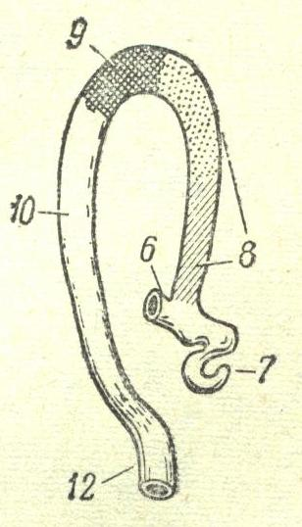
Рис 4. Толстая кишка собаки.

Задание 4. Физиология пищеварения.
Пищеварение в желудке, общие закономерности. Состав и свойства желудочного сока. Фазы секреции желудочного сока, их регуляция.

Задание 5. Центральная нервная система.
Средний мозг. Бугры четверохолмия, красное ядро, черная субстанция, их функции. Тонические рефлексы. Мозжечок, его функции. Влияние мозжечка на мышечный тонус, координацию движения и вегетативную нервную систему.

Подобрать правильные ответы на вопросы. Правильный ответ поставьте в графу № ответа.

Вопросы. | № ответа | Ответы.
Атония |  | Легкая утомляемость
Атаксия |  | Нарушения равновесия
Астазия |  | Размашистые движения
Астения |  | Нарушение координации движений, шаткость
- Дисметрия |  | Непрерывное качание и дрожание
Дизэквилибрация |  | Резкое понижение тонуса мышц

ВАРИАНТ 9
Задание 1. Гистология.
Разгадайте кроссворд
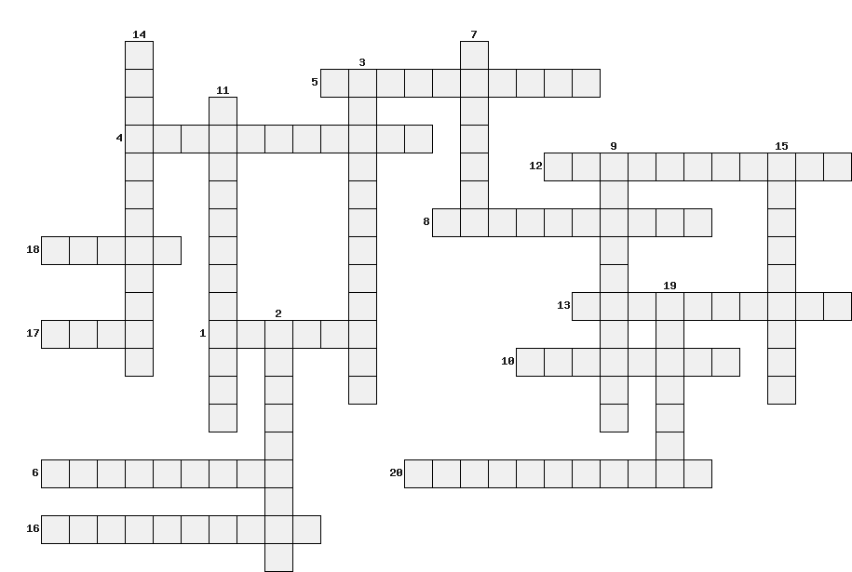

По горизонтали
1. Структурная единица кости
4.Какой хрящ находится в межпозвоночных дисках
5. Форменный элемент крови, выполняющий транспортную функцию
6. Зародышевая ткань
8. Какой хрящ находится в гортани, трахеи
10. Функция лейкоцитов
12. Клетки костной ткани
13. Клетки хрящевой ткани
16. Какой хрящ содержит ушная раковина
17. Какой орган содержит плотную неоформленную соеденительную ткань
18. Двигательный отросток нервной клетки
20. Клетки рыхлой соединительной ткани
По вертикали
2.Какие органы содержат гладкомышечную ткань
3. Какая ткань выполняет кроветворную функцию
7. Какую особенность имеет сердечная мышечная ткань
9. Какие форменные элементы участвуют в свертываемости крови
11.Какие волокна содержит соединительная ткань
14. Какую функцию выполняет ретикулярная ткань
15. Какие органы содержат плотную оформленную ткань
19. Афферентное волокно нервной клетки

Задание 2. Остеология.
Общие закономерности строения скелета и его значение. Строение кости как органа, ее химический состав и физические свойства, связь с системой крово и лимфообращения, нервной системой. Возрастные особенности кости.

Обозначить рисунок «Строение кости»
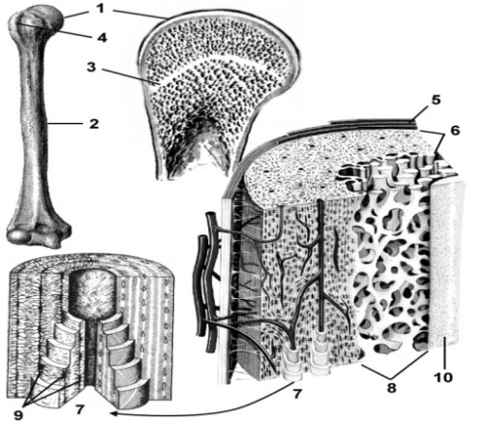
Рис 1. Строение кости

Задание 3. Органы кроволимфообращения.
Анатомическое и гистологическое строение сердца. Топография сердца. Большой и малый круги кровообращения. Строение и классификация сосудов.

Обозначить рисунок «Сердце собаки»

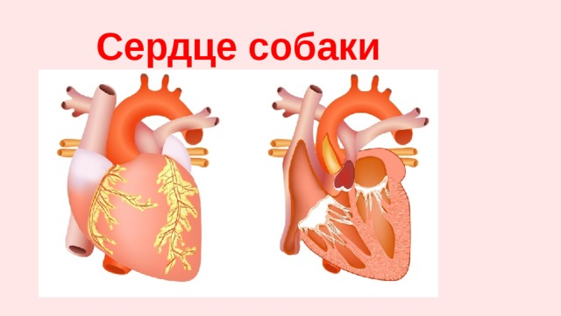
Рис 2. Сердце собаки.
Обозначить схему «Круги кровообращения»

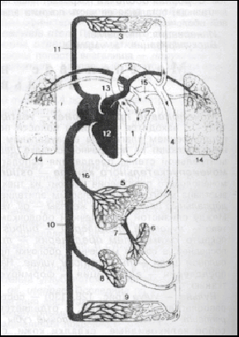
Схема 1. Круги кровообращения.

Выберите один правильный ответ на вопрос:
1. Как называется средняя оболочка сердца?
А. Миокард.
Б. Эндокард.
В. Эпикард.
Г. Перикард.
2. Какую функцию выполняют струны сердечных клапанах?
А. Держат клапаны.
Б. Направляют кровь в одном направлении.
В. Удерживают клапаны от выворачивания.
Г. Сжимают клапаны.
3. Где располагается трехстворчатый атриовентрикулярный клапан?
А. В области правого предсердия.
Б. В области левого предсердия.
В. Между правым предсердием и правым желудочком.
Г. Между левым предсердием и левым желудочком.
4. Где располагается двухстворчатый атриовентрикулярный клапан?
А. В области правого предсердия.
Б. В области левого предсердия.
В. Между правым предсердием и правым желудочком.
Г. Между левым предсердием и левым желудочком.
5. В чем заключено сердце?
А. Миокард.
Б. Эндокард.
В. Эпикард.
Г. Перикард.
6. Где располагаются полулунные (кармашоквые) клапаны?
А. В области основания аорты и легочной артерии.
Б. В области фиброзных колец.
В. Между правым предсердием и правым желудочком.
Г. Между левым предсердием и левым желудочком.
7. Откуда берет начало легочная артерия?
А. Из левого предсердия.
Б. Из правого предсердия.
В. Из левого желудочка.
Г. Из правого желудочка.
8.Откуда берет начало аорта?
А. Из левого предсердия.
Б. Из правого предсердия.
В. Из левого желудочка.
Г. Из правого желудочка.
9. Почему лимфа оттекающая от кишечника имеет молочный цвет?
А. Из-за наличие жиров.
Б. Из-за наличие углеводов.
В. Из-за наличие белков.
Г. Из-за наличие лимфоцитов.
10.Чем богата артериальная кровь?
А. Эритроцитами.
Б. Кислородам.
В. Углекислым газом.
Г. Угарным газом.
11.Чем богата венозная кровь?
А. Эритроцитами.
Б. Кислородам.
В. Углекислым газом.
Г. Угарным газом.
12. Как называется внутренняя оболочка сердца?
А. Миокард.
Б. Эндокард.
В. Эпикард.
Г. Перикард.

Задание 4. Физиология нервной системы.
Рефлекс. Рефлекторная дуга. Синапс возбуждающий и тормозящий.

Обозначить схему «Рефлекторная дуга с обратной связью»

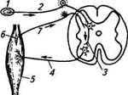
Схема 2. Рефлекторная дуга с обратной связью.
Обозначить схему «Синапс»
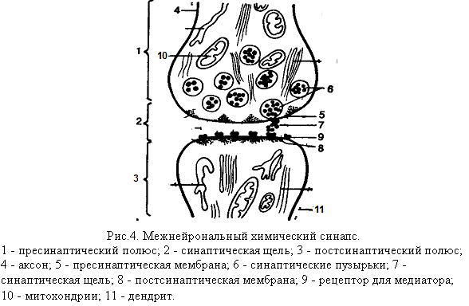
Схема 3. Сигнапс.

Задание 5. Физиология размножения.
Спаривание как сложнорефлекторный акт. Оплодотворение. Беременность, её продолжительность у собак. Образование и функции плодных оболочек. Типы плаценты. Рост и развитие плода, его питание. Процесс родов и его регуляция.

Ответить на вопросы:
- В каком органе происходит оплодотворения?
- Срок беременности у собаки.
- Дайте определение, амнион-это
- Дайте определение, хорион-это
- Дайте определение, аллантоис –это

ВАРИАНТ 10

Задание 1. Органы. Аппараты и системы органов животного организма.
Дать определение органу, аппарату и системе органов животного организма. Описать типы органов. Плоскости тела и направления расположения органов. Области тела.

Обозначить схему «Плоскости тела и направления»
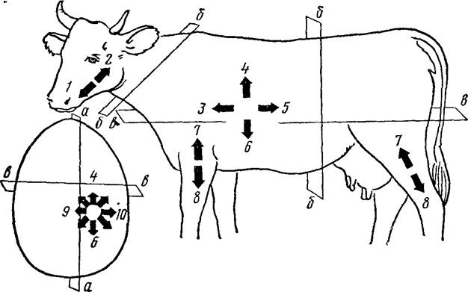
Схема 1. Плоскости тела и направления

Обозначить схему «Области тела собаки»
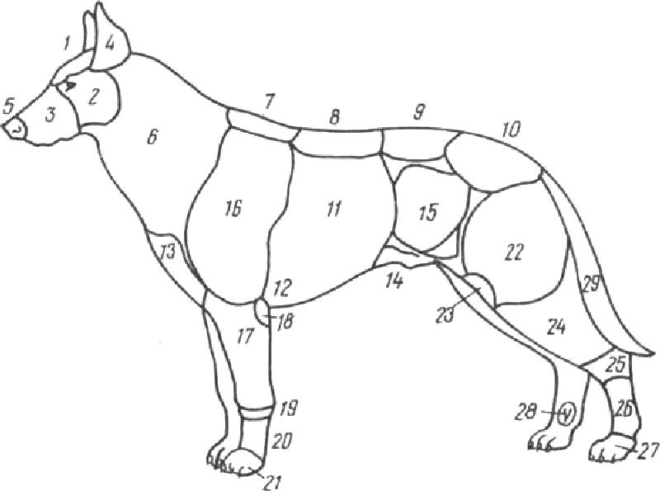
Схема 2. Области тела собаки.
Задание 2. Органы пищеварения.
Анатомическое и гистологическое строение тонкого отдела кишечника. Топография тонкой кишки. Иннервация и васкуляция органа.

Обозначить рисунок «Гистологическое строение тонкой кишки»
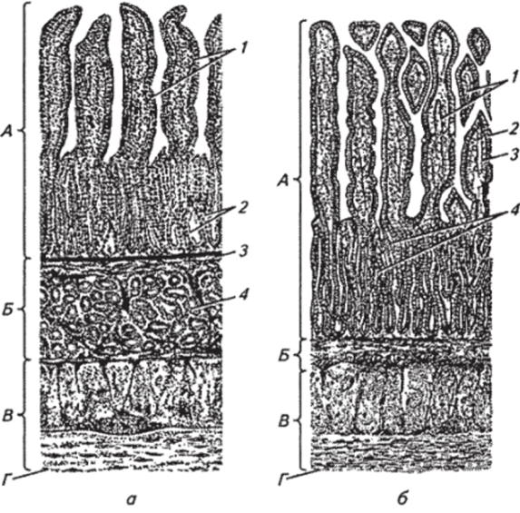
Рис 1. Гистологическое строение тонкой кишки.

Ответить на вопросы:
- Гистологическое отличие тонкого отдела кишечника от толстого
- Какая кишка висит на собственной брыжейке?
- Дайте определение пейеровым бляшкам.
- Какую длину имеет тощая кишка собаки?

Задание 3. Нервная система.
Строение, топография спинного мозга. Черепно-мозговые нервы (заполнить таблицу)

Обозначить рисунок «Спинной мозг»
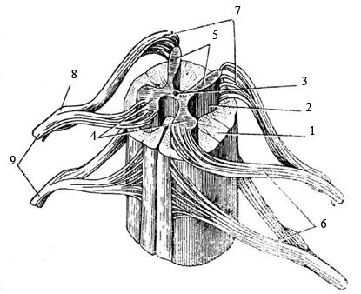
Рис 2. Спинной мозг.
Обозначить схему «Черепно-мозговые нервы»

№ че  репно  го  нерва | Наименование  Черепно-мозгового нерва | Расположение рецепторов  Черепно – мозговых  нервов | Место выхода черепно-  мозгового нерва
I | Обонятельный
 |  | Мышцы шеи | Продолговатый мозг
X |  |  | Продолговатый мозг
III | Глазодвигательный
 | Блоковой | Мышцы глаза
 |  | Мышцы глаза | Продолговатый мозг
VII | Лицевой
 |  | Мышцы языка | Продолговатый мозг
IX | Языкоглоточный
 |  | Сетчатка глаза | Зрительный перекрест промежуточного мозга
 | Слуховой | Улитка уха
V |  |  | Мозговой мост
Схема 3. Черепно-мозговые нервы.

Продолжите предложения:
- Обонятельный мозг концевого мозга состоит из…
- Спинной мозг состоит из…
- Серое вещество на разрезе в виде…
- Белое вещество выполняет функцию…
- В центре серого вещества спинного мозга располагается …
- Серое вещество спинного мозга состоит из дорсальных, боковых и
вентральных…
- Белое вещество спинного мозга состоит из дорсального, бокового и
вентрального …
- Спинномозговой нерв образован …
- Оболочка спинного мозга, которая плотно срастается со спинным мозгом, называется …
- Оболочка спинного мозга, которая располагается ближе к надкостнице позвонка, называется …
- Средняя оболочка спинного мозга …
- Эпидуральное пространство располагается между…
- Субдуральное пространство располагается между …
- Подпаутинное пространство располагается между…

Задание 4. Физиология пищеварения.
Пищеварение в толстом отделе кишечника у животных. Всасывание продуктов расщепления белков, углеводов, липидов, воды и минеральных веществ. Формирование кала и дефекация.

Выберите один правильный ответ:
- При каких процессах образуются ядовитые вещества: фенол, крезол, скатол?
А) Сбраживание углеводов
Б) Гниение белка
В) Разрушение клетчатки
Г) Образование газов
2. При каких процессах образуются газы в кишечнике?
А) Сбраживание углеводов
Б) Гниение белка
В) Окисление жиров
Г) Образование ЛЖК
3. Где располагаются нервные центры акта дефекации?
А) Поясничный отдел спинного мозга
Б) Крестцовый отдел спинного мозга
В) Грудной отдел спинного мозга
Г) Продолговатый мозг
4. Флатуленция –это
А) Выход каловых масс из прямой кишки
Б) Выход газов из прямой кишки
В) Сбраживание углеводов
Г) Образование химуса
5. Пищеварение в толстом отделе кишечника происходит за счет
А) Ферментов толстого отдела кишечника
Б) Ферментов, пришедших из тонкого отдела кишечника
В) Перистальтики кишечника
Г) Соляной кислоты
6. Волнообразное сокращение стенок кишечника, способствующее продвижению их содержимого к выходным отверстиям, называется:
А) Маятникообразное
Б) Ритмическое
В) Сегментирование
Г) Перистальтическое
7. Сокращение и расслабление продольных мышц на коротком участке кишки называется:
А) Маятникообразное
Б) Ритмическое
В) Сегментирование
Г) Перистальтическое
8. Волнообразное сокращение стенок кишечника, способствующее продвижению их содержимого в краниальном направлении, называется:
А) Маятникообразное
Б) Антиперистальтическое
В) Сегментирование
Г) Перистальтическое
9. Ритмические сокращения циркулярного мышечного слоя отдельных участков кишки направленные на перемешивание химуса
А) Маятникообразное
Б) Антиперистальтическое
В) Сегментирование
Г) Перистальтическое
10. Химус –это
А) Белки катализаторы. Расщепляющие сложные вещества на более простые
Б) Пищеварительные массы и кишечный сок, желчь
В) Пищеварительные массы
Г) Содержимое желудка

Задание 5. Иммунитет.
Иммунитет, его значение. Иммунная система. Клетка иммунной системы. Естественный иммунитет, его факторы. Адаптивный (приобретенный) иммунитет. Антигены, антитела, их функции. Гуморальный адаптивный иммунитет, взаимодействие В и Т - лимфоцитов. Клеточный адаптивный иммунитет, взаимодействие аитиген-представляющнх клеток, Т - лимфоцитов и микрофагов при его осуществлении.

СПИСОК ИСПОЛЬЗУЕМЫХ ИСТОЧНИКОВ
- Министерство образования и науки Российской Федерации Приказ от 7 мая 2014 г. № 464 об утверждении Федерального государственного стандарта среднего профессионального образования по специальности 35.02.15. Кинология.
- Акаевский А.И., Ю.Юдичев, С.Селезнев Анатомия домашних животных. Учебное пособие для ветеринарных вузов и ветеринарных факультетов. 6-е изд., исправленное. – М.: Аквариум – Принт, 2009г. 632с.
- Аксенова Г.П. Анатомия и физиология животных методические указания и контрольные задания для студентов-заочников средних профессиональных учебных заведений по специальности «Зоотехния» Сергеев Посад 2003г.
- Вракин В.Ф, Сидорова М.В, Панов В.П, Семак А.Э. Практикум по анатомии и гистологии с основами цитологии и эмбриологии сельскохозяйственных животных. Учебное пособие для студентов вузов, обучающихся по направлению 111100 – «Зоотехния». Санкт-Петербург – Москва – Краснодар 2013г. – 269 стр.
- Зеленевский Н.В. Анатомия собаки. Учебное пособие для ветеринарных вузов и ветеринарных факультетов. Издательство ООО « Право и управление» –Санкт-Петербург 1997г.-400с.
- Зеленевский Н.В, ВасильевА.П, ЛогиноваЛ.К Анатомия и физиология животных. Учебник для студентов образовательных учреждений среднего профессионального образования. М – 2005. – 464стр.
- Лысов Н.Ф, Ипполитов Т.В, Максимов В.И, Шевелев Н.С Физиология и этология животных. Учебник для студентов высших заведений по специальности «Ветеринария» и «Зоотехния». М – 2004.
- Писменская В.Н, Ленченко Е.М, Голицина Л.А Анатомия и физиология сельскохозяйственных животных. Учебник для студентов образовательных учреждений среднего профессионального образования. М – 2007.
- Анатомия собаки – строение скелета, внутренние органы, фото с описаниями. [Электронный ресурс] // Режим доступа: https://petguru.ru/interesnoe/anatomiya-sobaki - Дата обращения: 11.08.2019г.
- Анатомия внутренних органов собаки: описание, определение, структура, вид, выполняемые функции, значение и строение. [Электронный ресурс] // Режим доступа: https://fb.ru/article/404570/anatomiya-vnutrennih-organov-sobaki-opisanie-opredelenie-struktura-vid-vyipolnyaemyie-funktsii-znachenie-i-stroenie. Дата обращения: 12.08.2019

Приложение 1

ТРЕБОВАНИЕ К ОФОРМЛЕНИЮ И СОДЕРЖАНИЮ КОНТРОЛЬНОЙ РАБОТЕ
ОБРАЗЕЦ
ТИТУЛЬНЫЙ ЛИСТ
МИНИСТЕРСТВО ОБРАЗОВАНИЯ И НАУКИ АРХАНГЕЛЬСКОЙ ОБЛАСТИ

Государственное бюджетное профессиональное образовательное
учреждение Архангельской области
«АРХАНГЕЛЬСКИЙ ГОСУДАРСТВЕННЫЙ МНОГОПРОФИЛЬНЫЙ КОЛЛЕДЖ»

Контрольная работа

По дисциплине: ОП.02 Анатомия и физиология животных
По специальности: 35.02.15 Кинология
Студент ____ курса заочного отделения
Ф.И.О.__________________________________________
№ варианта___________
Дата сдачи «______» _______________________20 г
Дата проверки «_____» ____________________20
Преподаватель : ____________________________

Архангельск 2019 г

СОДЕРЖАНИЕ
стр
1.
2.
3.
4.
5.

В содержание указываются задания варианта и страницы.
ОТВЕТЫ НА ВОПРОС ДАННОГО ВАРИАНТА КОНТРОЛЬНОЙ РАБОТЫ
Ответы должны соответствовать поставленным вопросом и написаны грамотно в полном объеме. При написании контрольной работы обратите внимание на методические указания по разделам: цитология и гистология с основами эмбриологии, анатомия, физиология. Данная информация поможет вам правильно ответить на вопросы. В тексте указываются термины, которые используются в дисциплине «Анатомия и физиология животных».
- контрольная работа должна быть выполнена на одной стороне листа белой бумаги формата А4;
- цвет шрифта черный;
- набор текста необходимо осуществлять стандартным Кегль (размер) от 12 до 14 пунктов;
- шрифт основного текста «Times New Roman» в формате Word;
- заголовки следует набирать 14 шрифтом (выделять полужирным);
- межстрочный интервал полуторный;
- расстояние между названием заголовка и текстом должно быть равно 2 интервалам, а интервал между строками самого текста 1,5мм.
- размер полей страницы (не менее): правое 1,5 мм, верхнее и нижнее 20 мм, левое 1,5мм;
- полное выравнивание текста по ширине;
- отступ красной строки одинаковый по всему тексту;
- ориентация книжная;
- сноски – построчные, сплошные;
- страницы должны быть пронумерованы арабскими цифрами с учётом титульного листа, который не обозначается цифрой, номер страницы проставляется в центре нижней части листа без точки;
- общий объем работы 12-20 страниц печатного текста (с учётом титульного листа, содержания и списка литературы). Титульный лист оформляется в соответствии с установленной формой;
- законченный вариант контрольной работы оформляется в папке скоросшиватель.

СПИСОК ИСПОЛЬЗУЕМОЙ ЛИТЕРАТУРЫ
Пример согласно требованию:
- Зеленевский Н.В, ВасильевА.П, ЛогиноваЛ.К Анатомия и физиология животных. Учебник для студентов образовательных учреждений среднего профессионального образования. М – 2005. – 464стр.
- Анатомия собаки – строение скелета, внутренние органы, фото с описаниями. [Электронный ресурс] // Режим доступа: https://petguru.ru/interesnoe/anatomiya-sobaki - Дата обращения: 11.08.2019г.

